# 供应商对接方案

供应商场景接入方案

线下版文档下载：

## ****1流程****

### （1）****授权流程****

**a.概述**

通过第三方业务授权，ISV/开发者可以在取得商家授权后，获取授权范围的商家数据用以完成相关的业务处理或应用开发（如商家订单数据入账等）。

在第三方业务授权时，ISV/开发者需拼装授权URL，每次授权成功后ISV/开发者会获得一个业务授权码用以换取授权令牌access\_token（等同于公共请求参数中的access\_token）。

**b.授权流程**

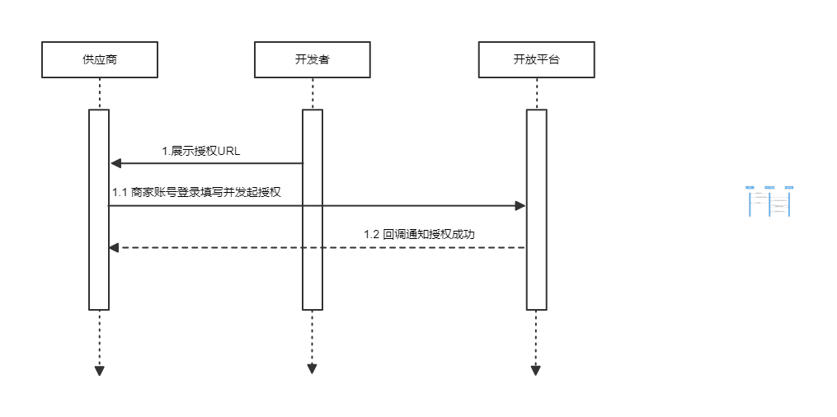

c.**业务授权URL示例**

                         @此处粘贴链接

通过浏览器访问URL，供应商填写书链通账号登录以完成授权；

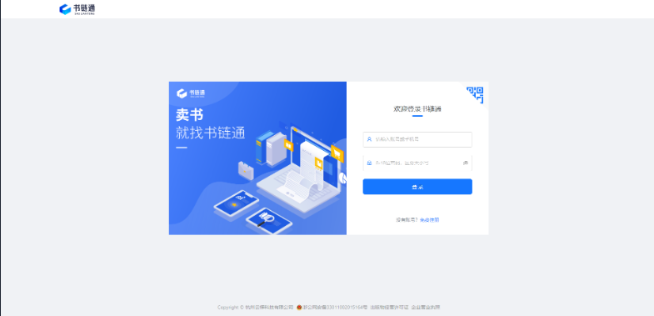

d.**相关API**

|  |  |  |
| --- | --- | --- |
| 接口英文名称 | 接口中文名称 | 接口类型 |
|  | 查询授权信息 | API |

### （2）****供应商侧****

#### ****a.商品增删改****

**场景**

在书链通中维护基础资料时，通过供应商的三方系统（网店、ERP、分销工具）将完整的商品信息（包含图片）快速生成书链通商品，包含图片、售价、规格和编码、ISBN，可能会有分销等级、分销价格等；图书商品/其他商品；商品之间的转换；

**调用流程**

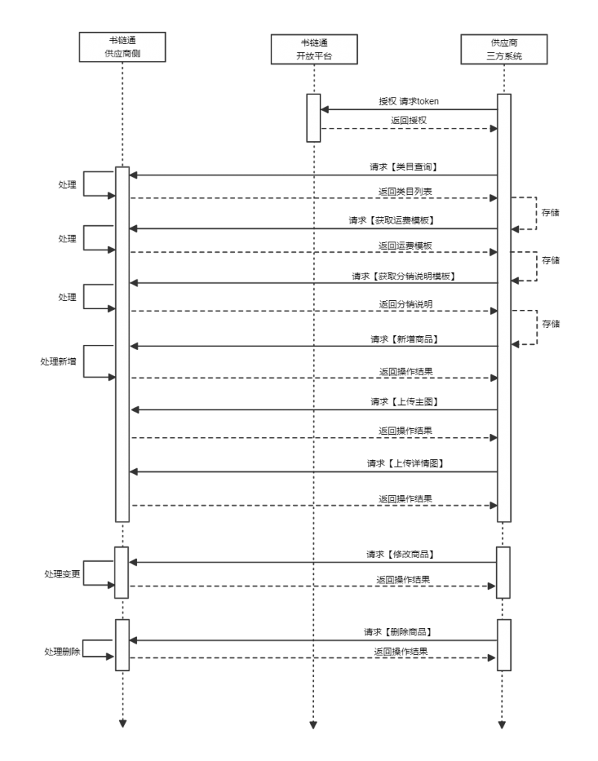

**相关API**

|  |  |  |
| --- | --- | --- |
| 接口英文名称 | 接口中文名称 | 接口类型 |
|  | 新增商品 | API |
|  | 上传主图 | API |
|  | 上传详情图 | API |
|  | 修改商品 | API |
|  | 获取运费模板 | API |
|  | 获取类目列表 | API |
|  | 获取分销说明模板 | API |

#### ****b.商品映射****

**场景**

书链通已经有完整的一套商品，对接供应商三方系统时需要与其商品资料进行映射，保证订单流转的商品准确；

**调用流程**

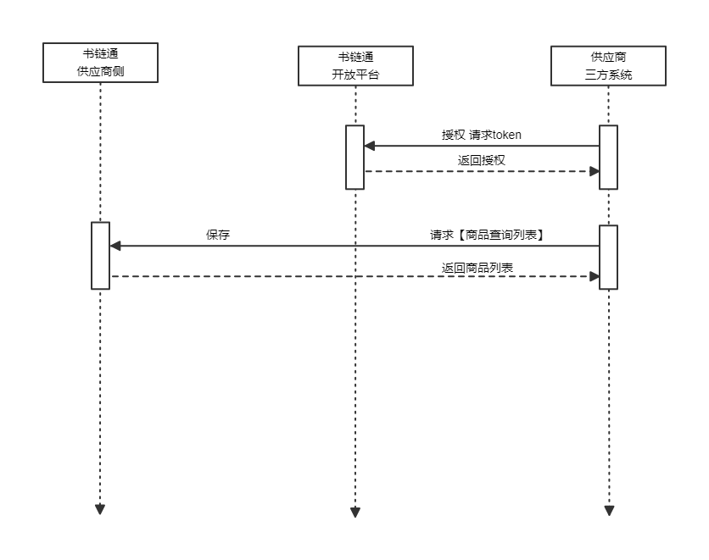

相关API

|  |  |  |
| --- | --- | --- |
| 接口英文名称 | 接口中文名称 | 接口类型 |
|  | 查询商品列表 | API |
|  |  |  |

#### ****c.订单打通****

**场景：**

1.分销商的订单供应商需要实时获取最新状态，以防发货后出现订单变更情况或者订单信息同步延迟造成不必要的损失；

1. 网店订单发生变更，书链通机器人来源的订单发生变更或者取消订单，供应商三方系统需要实时获取变更消息并做出处理；

**调用流程**

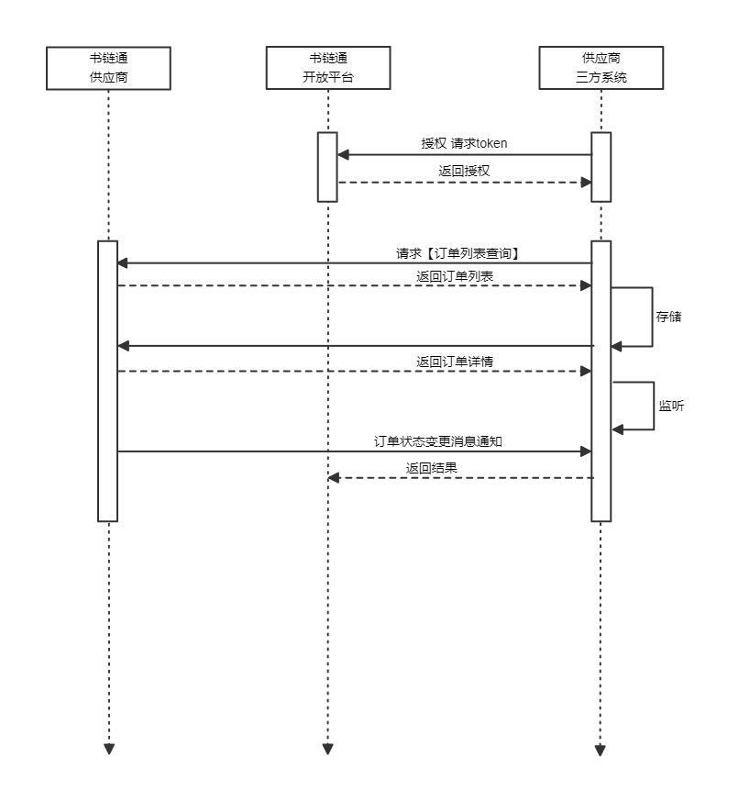

相关API

|  |  |  |
| --- | --- | --- |
| 接口英文名称 | 接口中文名称 | 接口类型 |
|  | 获取分销商列表 | API |
|  | 获取快递公司列表 | API |
|  | 获取运费模板列表 | API |
|  | 订单列表查询 | API |
|  | 订单取消消息 | 消息 |
|  | 订单发货消息 | 消息 |
|  | 交易完成消息 | 消息 |
|  | 发货物流信息变更消息 | 消息 |
|  | 订单金额消息修改 | 消息 |
|  | 卖家备注变更消息 | 消息 |

#### ****d.物流发货****

**场景：**

发货后供应商需要把物流信息交回给分销商，分销商维护物流信息后，各渠道的买家才能有物流揽件消息和物流轨迹查看，实时获取订单最新物流情况；

**调用流程**

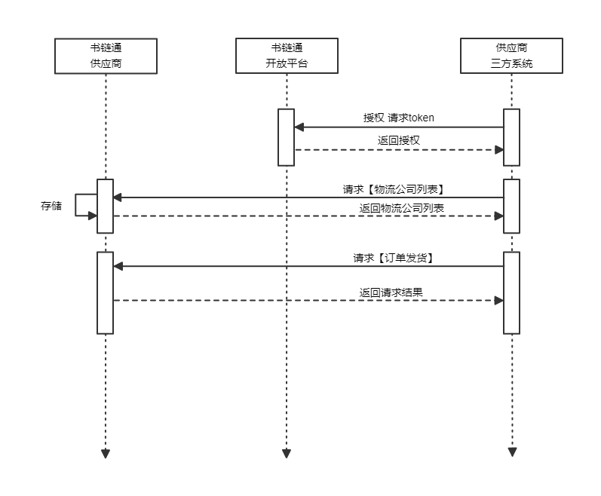

**相关API**

|  |  |  |
| --- | --- | --- |
| 接口英文名称 | 接口中文名称 | 接口类型 |
|  | 物流公司列表 | API |
|  | 订单发货 | API |
|  | 更新订单物流信息 | API |

#### ****e.售后单打通****

**场景：**

由分销商转入的售后单

（1）退货需要供应商入库；

（2）换货需要供应商入库并且重新发货；

（3）破损或漏发的商品需要供应商补发；

（4）因商品问题引发的仅退款售后单；

**调用流程**

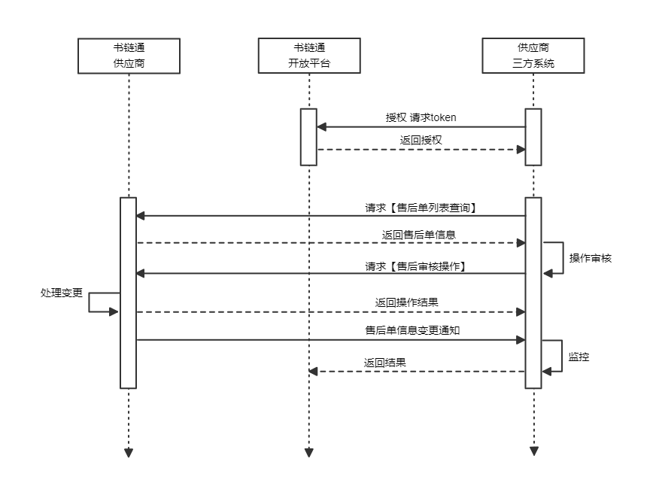

相关API

|  |  |  |
| --- | --- | --- |
| 接口英文名称 | 接口中文名称 | 接口类型 |
|  | 售后单列表查询 | API |
|  | 售后审核操作 | API |
|  | 售后取消通知 | 消息 |
|  | 售后变更通知 | 消息 |
|  |  |  |

#### ****f.库存打通****

**场景：**

供应商的分销商品需要实时告知分销商，以便于分销商合理安排销售渠道以及及时下架商品以免超卖；

**调用流程**

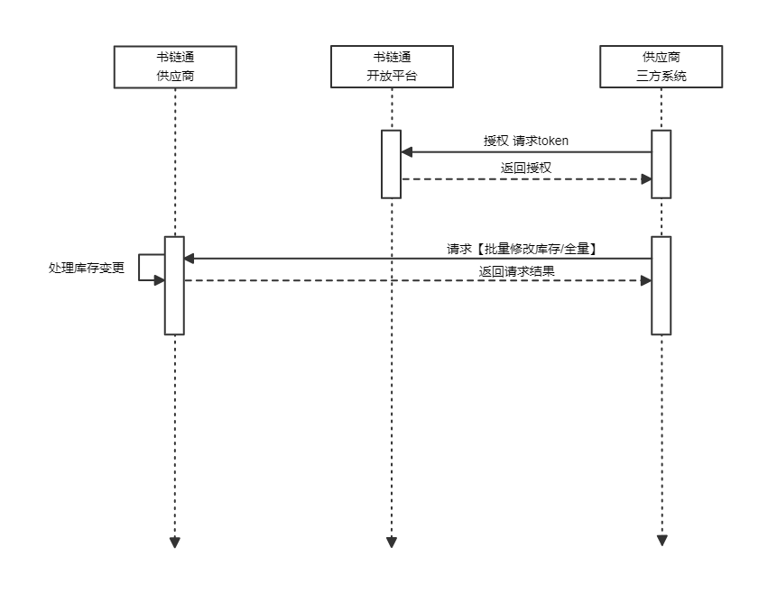

**相关API**

|  |  |  |
| --- | --- | --- |
| 接口英文名称 | 接口中文名称 | 接口类型 |
|  | 批量修改库存/全量 | API |
|  |  |  |

**接口文档**

API文档（供应端）：

消息文档：

**备注信息请忽略**

|  |  |  |  |
| --- | --- | --- | --- |
| 角色 | 场景 | 接口 | 备注 |
| 供应商 | 在书链通中维护基础资料时，通过供应商的三方系统（网店、ERP、分销工具）将完整的商品信息（包含图片）快速生成书链通商品 | 新增商品 | 是否上架、仓库类目 |
| 给商品增加主图 |
| 给商品增加详情图 |
| 修改商品 | 商品内容、商品编码、规格编码 |
| 书链通已经有完整的一套商品，对接供应商三方系统时需要与其商品资料进行映射，保证订单流转的商品准确 | 商品列表查询 |  |
| 由分销商转入的售后单退货需要入库，换货需要入库和重新发货等需要供应商处理 | 售后单列表查询 |  |
| 分销商的订单供应商需要实时获取最新状态，以防发货后出现订单变更情况，或者订单信息同步延迟造成的损失 | 获取单笔订单详情 | 消息通知：地址修改、商品变更、备注留言变更 |
| 订单列表查询 |  |
|  | 售后操作同步 |  |
| 发货后供应商需要把物流信息同步给分销商，分销商维护物流信息后，各渠道才能有物流揽件和轨迹查看 | 订单发货 | 物流公司 |
|  | 申请退款 | 取消申请 |
|  | 一单多包裹 |  |
|  | 是否合并/拆单发货 |  |
| 供应商的分销商品需要实时告知分销商，以便于分销商合理安排销售渠道以及及时下架商品以免超卖 | 批量修改库存 | 全量增量 |
| 分销商 | 分销商的网店全都在ERP中管理，所以商品、订单等都通过ERP汇总，书链通向分销商ERP提供完整可供铺货使用的商品信息，以及商品的供应商库存 | 商品列表查询 |  |
| 可售库存查询 |  |
| 分销商ERP汇总的订单要流转到书链通从而供应商获取订单发货 | 新增订单 |  |
| 分销商除了仅退款外的涉及到退换补的售后单需要供应商处理 | 新增售后单 |  |
| 供应商订单拦截、订单发货、退货收货入库、补换发货等告知分销商 | 订单/售后单状态变更查询 | 消息通知 |

|  |  |  |
| --- | --- | --- |
|  |  |  |
|  |  |  |
|  |  |  |

## 2接口文档

API文档-供应商

|  |  |  |  |  |
| --- | --- | --- | --- | --- |
| **序号** | **版本** | **类型** | **内容** | **修改时间** |
| 1 | V1.0 | 新增 |  |  |
| 2 | V1.1 | 修改 | 1.售后订单增加按照“更新时间”条件查询； | 2023.12.06 |

书链通开放平台的 API 是基于 HTTP 协议来调用的。

### 一、调用流程

填充参数 > 生成签名 > 拼装 HTTP 请求 > 发起 HTTP 请求 > 获得 HTTP 响应 > 解析 JSON 结果

### 二、调用地址

书链通开放平台目前提测试环境及正式环境给开发者，API 调用地址为如下：

|  |  |
| --- | --- |
| 测试环境 | <https://slt-daily.shuliantong.cn/open/api.do> |
| 线上环境 | <https://slt.shuliantong.cn/open/api.do> |

### 三、调用方式

HTTP 请求方式：POST

HTTP 请求头需指定：Content-Type: application/json

### 四、公共参数

目前需指定的公共参数如下：

|  |  |  |  |
| --- | --- | --- | --- |
| 参数名称 | 参数类型 | 示例值 | 参数描述 |
| app\_key | String | 34847930940934540 |  |
| api\_method | String | common.test | 调用的 api\_method |
| api\_version | String | 1.0 | 调用的 api\_method 对应的版本 |
| timestamp | String | 2021-01-18 18:18:18 | 时间戳，格式为yyyy-MM-dd HH:mm:ss，时区为 GMT+8，例如：2021-01-20 18:18:18, 服务端允许客户端最大时间误差为 10 分钟 |
| v | String | 1 | 协议版本，当前版本为 1 |
| sign | String | 根据下面的介绍进行签名计算 | 输入参数签名结果 |
| sign\_type | String | md5 | 目前暂时只支持md5加密 |
| biz\_param | JSON | {"cid":"12","page":1} | 标准 JSON 类型，里面是业务参数列表，按照参数名的字典序排序，参考每个接口的参数列表 |

### 五、签名算法

为了防止 API 在调用过程中被黑客恶意篡改，调用任何一个 API 都需要携带签名；服务端会根据请求参数，对签名进行验证，签名不合法的请求将会被拒绝。

书链通目前支持的签名算法为 **MD5 ,** 计算 sign 的过程如下：

1. 将 **biz\_param** 序列化为 JSON 字符串，注意序列化结果需要按照键的字典序进行排序，如果存在嵌套参数，则嵌套的对象的所有字段也需要按照 key 的字典序进行排序，建议使用 fastjson 进行序列化。
2. 将所有请求参数和 **app\_secret** 一起按照字典顺序排列。
3. 将所有参数名和参数值进行拼装，参数名与参数值之间使用 = 分隔，参数对之间使用 **&** 分隔。
4. 上述步骤获得的待加密字符串，使用 **MD5** 签名算法后，得到 sign 值。
5. 注意：接口请求参数中不需要 **app\_secret**，只用来计算 sign 值。

import com.alibaba.fastjson.JSON;  
import com.alibaba.fastjson.JSONObject;  
import com.alibaba.fastjson.serializer.SerializerFeature;  
  
public class Test {  
  
 @Test  
 public void sign() {  
 JSONObject bizParams = new JSONObject();  
 bizParams.put("cid", "13");  
 bizParams.put("page", "1");  
  
 Map<String, Object> paramMap = new TreeMap<>();  
 paramMap.put("app\_key", "88888888");  
 paramMap.put("api\_method", "common.test");  
 paramMap.put("api\_version", "1.0");  
 paramMap.put("biz\_param", bizParams);  
 paramMap.put("timestamp", "2023-08-17 10:30:00");  
 paramMap.put("v", "1");  
 paramMap.put("sign\_type", "md5");  
 paramMap.put("app\_secret", "88888888");  
  
 String sourceToSign = paramMap.entrySet().stream().map(entry ->  
 entry.getKey() + "=" + (entry.getValue() instanceof JSONObject ?  
 JSON.toJSONString(entry.getValue(), SerializerFeature.MapSortField) : entry.getValue())  
 ).collect(Collectors.joining("&"));  
 paramMap.put("sign", MD5Util.MD5(sourceToSign));  
 //拼接后字符串：api\_method=common.test&api\_version=1.0&app\_key=88888888&app\_secret=88888888&biz\_param={"cid":"13","page":"1"}&sign\_type=md5&timestamp=2023-08-17 10:30:00&v=1  
 //sign值：1DAA8E792C443C7BBD68260D15082177  
 }  
}

### 六、响应结果：

|  |  |  |  |
| --- | --- | --- | --- |
| 字段 | 类型 | 名称 | 说明 |
| code | int | 状态码 | 0：请求成功 |
| message | string | 说明 |  |
| request\_id | string | 请求id |  |
| data | object 或 List<object> | 数据 |  |

### 七、注意事项

1. 开放接口中所有的请求和响应数据编码均为 **utf-8** 编码**。**
2. 开放接口中所有的 **时间** 相关字段都用 **yyyy-MM-dd HH:mm:ss** 格式进行转换。
3. 开放接口中所有的 **金额** 相关字段都是以 **分** 为单位。
4. 开放接口中所有的 **重量** 相关字段都是以 **克** 为单位。
5. 开放接口中所有查询列表相关的接口，响应接口的data都是Page<T>对象。Page<T>结构如下

|  |  |  |
| --- | --- | --- |
| 参数名称 | 参数类型 | 参数描述 |
| total\_pages | 总页数 |  |
| current\_page | 当前页 |  |
| total\_records | 总数 |  |
| page\_data | List<T> |  |

1. todo。。

### 八、开放接口

1. tid:书链通单号(书链通推送给ERP的单号)
2. oid:商品子单号(每一条商品记录会对应一条子单号)
3. source\_tid:电商平台订单号(仅密文平台存在，如：淘宝、京东、拼多多、抖店、快手)

#### 物流

##### 获取运费模板

用途：运费模板根据商品来设置，设置后可通过商品和收货地址自动算出应收运费，并展示在订单中，运费会计入账单结算；

公共参数：

|  |  |
| --- | --- |
| api\_method | api\_version |
| common.get.list.freight\_template | 1.0 |

请求参数：

|  |  |  |  |  |
| --- | --- | --- | --- | --- |
| 参数名称 | 参数类型 | 是否必须 | 示例值 | 参数描述 |
| name | string | 否 | 模版1 | 运费模板名称，支持模糊搜索 |
| current\_page | int | 是 |  | 分页，第几页，从1开始 |
| page\_size | int | 是 |  | 每页条数，默认20，最大 100 |

响应参数：

|  |  |  |  |
| --- | --- | --- | --- |
| 参数名称 | 参数类型 | 示例值 | 参数描述 |
| code | int |  | 错误码，0代表成功 |
| request\_id | string |  | 类目名称 |
| data | Page<FreightTemplate> |  |  |

FreightTemplate结构：

|  |  |  |  |
| --- | --- | --- | --- |
| 参数名称 | 参数类型 | 示例值 | 参数描述 |
| id | long |  | 模板id |
| name | string |  | 模板名称 |
| delivery\_conf | string |  | 配送配置；[{"area": "配送区域，需重新定义，如：0,0,1,0,1", "firstItem": "首件", "fare": "运费", "continuation": "续件", "renew": "续费"}] |
| gmt\_modified | string |  | 更新时间 |

{  
 "code":0,  
 "data":{  
 "current\_page":1,  
 "page\_data":[  
 {  
 "delivery\_conf":"[{\"areas\":\"默认运费（中国）\",\"continuation\":1000,\"defineAreaList\":[{\"code\":\"0\",\"name\":\"默认运费（中国）\"}],\"fare\":0,\"firstItem\":1000,\"renew\":0}]",  
 "gmt\_modified":"2023-07-19 14:15:37",  
 "id":10243,  
 "name":"包邮"  
 }  
 ],  
 "total\_pages":1,  
 "total\_records":2  
 },  
 "request\_id":"05df07091fcc4401ae17692a161eb0c8"  
}

##### 获取快递公司列表

用途：快递公司获取后与第三方服务做映射，支持订单发货、同步物流信息等；

公共参数：

|  |  |
| --- | --- |
| api\_method | api\_version |
| common.get.list.delivery\_company | 1.0 |

请求参数：

|  |  |  |  |  |
| --- | --- | --- | --- | --- |
| 参数名称 | 参数类型 | 是否必须 | 示例值 | 参数描述 |
| current\_page | int | 是 |  | 分页，第几页，从1开始 |
| page\_size | int | 是 |  | 每页条数，默认20，最大 100 |

响应参数：

|  |  |  |  |
| --- | --- | --- | --- |
| 参数名称 | 参数类型 | 示例值 | 参数描述 |
| code | int |  | 错误码，0代表成功 |
| request\_id | string |  | 类目名称 |
| data | Page<DeliveryCompany> |  |  |

DeliveryCompany结构：

|  |  |  |  |
| --- | --- | --- | --- |
| 参数名称 | 参数类型 | 示例值 | 参数描述 |
| id | long | 7 | 物流公司id |
| name | string | 圆通快递 | 物流公司名字 |
| code | string | yuantong | 物流公司code |

{  
 "code":0,  
 "data":{  
 "current\_page":1,  
 "page\_data":[  
 {  
 "code":"ST",  
 "id":51,  
 "name":"申通快递"  
 }  
 ],  
 "total\_pages":2,  
 "total\_records":39  
 },  
 "request\_id":"7f119fa2d4064b9996abb8362522c718"  
}

##### 订单发货

用途：订单返回后，ERP将物流信息同步给书链通；

公共参数：

|  |  |
| --- | --- |
| api\_method | api\_version |
| order.push.order | 1.0 |

请求参数：

|  |  |  |  |  |
| --- | --- | --- | --- | --- |
| 参数名称 | 参数类型 | 是否必须 | 示例值 | 参数描述 |
| tid | string | 是 | SLT2002234234 | 订单号 |
| oids | String | 否 | 4782813149182887526A,4782813149182887526B | 子单号 |
| express\_company\_code | String | 是 | shunfeng、qita | 物流公司code,由接口/order/logisticsCompanyList返回的物流公司列表获得 |
| logistics\_code | String | 否 | sf1231231231234 | 快递单号 |

响应结果：

|  |  |  |  |
| --- | --- | --- | --- |
| 参数名称 | 参数类型 | 示例值 | 参数描述 |
| code | int |  | 错误码，0代表成功 |
| request\_id | string |  | 类目名称 |

#### 分销

##### 获取分销说明模板

用途： 商品售卖说明，每个商品在录入时都需要选择分销说明，该说明会展示给分销商；

公共参数：

|  |  |
| --- | --- |
| api\_method | api\_version |
| common.get.list.distributor\_desc\_template | 1.0 |

请求参数：

|  |  |  |  |  |
| --- | --- | --- | --- | --- |
| 参数名称 | 参数类型 | 是否必须 | 示例值 | 参数描述 |
| current\_page | int | 是 | 1 | 分页，第几页，从1开始 |
| page\_size | int | 是 | 20 | 每页条数，默认20，最大 100 |

响应参数：

|  |  |  |  |
| --- | --- | --- | --- |
| 参数名称 | 参数类型 | 示例值 | 参数描述 |
| code | int |  | 错误码，0代表成功 |
| request\_id | string |  | 类目名称 |
| data | Page<DistributorDescTemplate> |  |  |

DistributorDescTemplate结构

|  |  |  |  |
| --- | --- | --- | --- |
| 参数名称 | 参数类型 | 示例值 | 参数描述 |
| id | long |  | id |
| name | string |  | 模板名称 |
| supplier\_intro | string |  | 供货商简介 |
| contact | string |  | 联系方式 |
| after\_sales\_policy | string |  | 售后政策 |
| distributor\_desc | string |  | 分销说明 |

{  
 "code":0,  
 "data":{  
 "current\_page":1,  
 "page\_data":[  
 {  
 "after\_sales\_policy":"默认模板",  
 "contact":"66666666666",  
 "distributor\_desc":"<p>默认模板</p><div class=\"media-wrap image-wrap\"><img id=\"92e1411e-8a69-4ac5-bb96-8dfc6daa68ea\" title=\"image.png\" alt=\"image.png\" src=\"https://yuntisyscdn.bookln.cn/webserver/slt/commFileUpload/11832c80-3891-4bb3-8520-81b8dfe569a7.png\"/></div>",  
 "id":9083,  
 "name":"默认模板",  
 "supplier\_intro":"默认模板"  
 }  
 ],  
 "total\_pages":1,  
 "total\_records":1  
 },  
 "request\_id":"0783fec1596045e4b8500f4e95b45ffe"  
}

##### 获取分销商列表

用途：供应商获取供应的分销商信息；

公共参数：

|  |  |
| --- | --- |
| api\_method | api\_version |
| common.get.list.mid\_seller | 1.0 |

请求参数：

|  |  |  |  |  |
| --- | --- | --- | --- | --- |
| 参数名称 | 参数类型 | 是否必须 | 示例值 | 参数描述 |
| name | String | 否 | 模版1 | 分销商名称，支持模糊搜索 |
| current\_page | String | 否 | 0 | 页数（默认为0，第一页从0开始） |
| page\_size | String | 否 | 10 | 每页模板数（默认为10） |

响应结果：

|  |  |  |  |
| --- | --- | --- | --- |
| 参数名称 | 参数类型 | 示例值 | 参数描述 |
| code | int |  | 错误码，0代表成功 |
| request\_id | string |  | 类目名称 |
| data | Page<MidSeller> |  |  |

MidSeller结构：

|  |  |  |  |
| --- | --- | --- | --- |
| 参数名称 | 参数类型 | 示例值 | 参数描述 |
| user\_id | long |  | 分销商id |
| user\_name | string |  | 分销商名称 |

{  
 "code":0,  
 "data":{  
 "current\_page":1,  
 "page\_data":[  
 {  
 "user\_id":1701855,  
 "user\_name":"下级分销商"  
 }  
 ],  
 "total\_pages":1,  
 "total\_records":1  
 },  
 "request\_id":"6135837aa4684fb498923a417b765f85"  
}

#### 商品

##### 获取类目列表

用途：书链通商品主要用于电商平台和选品市场上架营销，基于各大电商平台标准类目，创建商品时确认类目；

公共参数：

|  |  |
| --- | --- |
| api\_method | api\_version |
| common.get.list.cat | 1.0 |

请求参数：

|  |  |  |  |  |
| --- | --- | --- | --- | --- |
| 参数名称 | 参数类型 | 是否必须 | 示例值 | 参数描述 |

响应参数：

|  |  |  |  |  |
| --- | --- | --- | --- | --- |
| 参数名称 | 参数类型 |  | 示例值 | 参数描述 |
| code | int |  |  | 错误码，0代表成功 |
| request\_id | string |  |  | 类目名称 |
| data | List<Cat> |  |  |  |

Cat结构：

|  |  |  |  |  |
| --- | --- | --- | --- | --- |
| 参数名称 | 参数类型 |  | 示例值 | 参数描述 |
| id | long |  |  | id |
| name | string |  |  | 类目名称 |
| pid | long |  |  | 父类目id |
| level | int |  |  | 类目级别 |
| subs | List<Cat> |  |  |  |

{  
 "code":0,  
 "data":[  
 {  
 "id":1,  
 "level":0,  
 "name":"教育",  
 "subs":[  
 {  
 "id":2,  
 "level":0,  
 "name":"工具书",  
 "pid":1  
 }  
 ]  
 }  
 ],  
 "request\_id":"c5c5ac0ebd8443bdab2cb305ba7d3932"  
}

##### 新增商品/修改商品

用途：新增书链通商品，可以上架到选品市场和专属选品，承载订单内容；当传相同的goods\_code和sku\_code时认为是修改；

公共参数：

|  |  |
| --- | --- |
| api\_method | api\_version |
| goods.opt.goods | 1.0 |

请求参数：

|  |  |  |  |  |
| --- | --- | --- | --- | --- |
| 参数名称 | 参数类型 | 是否必须 | 示例值 | 参数描述 |
| goods\_id | long | 否 |  | 有则是更新 |
| goods\_code | string | 是 |  | 商品编码 |
| name | string | 是 |  | 商品名称 |
| publisher | string | 否 |  | 出版社 |
| binding | int | 否 |  | 装帧：1=平装 2=精装 |
| suit | int | 否 |  | 套装 |
| link\_url | string | 否 |  | 商品链接 |
| cat\_id | long | 是 |  | 类型id |
| cat\_name | string | 是 |  | 类型名称，同cat\_id一起传 |
| freight\_template\_id | long | 是 |  | 相册资料-附图 |
| distributor\_desc\_template\_id | long | 是 |  | 相册资料-透明图 |
| file\_name | string | 否 |  | 相册资料-详情图 |
| file\_url | string | 否 |  | 创建人id |
| pa\_mainImg\_video | string | 否 |  | 相册资料-主图视频 |
| pa\_main\_img | string | 否 |  | 相册资料-主图 |
| pa\_detail\_map | string | 否 |  | 相册资料-详情图 |
| pricing | long | 是 |  | 定价 |
| sku\_list | List<Sku> | 是 |  | 商品规格，见下方Sku结构 |
| goods\_classify | long | 否 |  | 商品分类 |
| goods\_tags | string | 否 |  | 商品标签 |

Sku结构：

|  |  |  |  |  |
| --- | --- | --- | --- | --- |
| 参数名称 | 参数类型 | 是否必须 | 示例值 | 参数描述 |
| sku\_name | string | 是 |  | 规格名称 |
| sku\_code | string | 是 |  | 商品编码 |
| inventory\_num | int | 是 |  | 库存 |
| cost\_price | string | 否 |  | 成本价 |
| retail\_start\_price | long | 是 |  | 销售指导价(最小) |
| retail\_end\_price | long | 是 |  | 销售指导价(最大) |
| supply\_price | long | 是 |  | 基础分销价(供货价) |
| weight | long | 是 |  | 商品重量(10 ~ 999990) |
| sku\_img | string | 否 |  | 规格图片 |

响应结果：

|  |  |  |  |
| --- | --- | --- | --- |
| 参数名称 | 参数类型 | 示例值 | 参数描述 |
| code | int |  | 错误码，0代表成功 |
| request\_id | string |  | 类目名称 |

##### 查询商品列表

用途：获取书链通的商品信息；

公共参数：

|  |  |
| --- | --- |
| api\_method | api\_version |
| goods.get.list.goods | 1.0 |

请求参数：

|  |  |  |  |  |
| --- | --- | --- | --- | --- |
| 参数名称 | 参数类型 | 是否必须 | 示例值 | 参数描述 |
| sku\_id | string | 否 | 3558192687276550000 | 规格id |
| sku\_code | string | 否 | dy001 | 规格编码 |
| current\_page | int | 是 |  | 分页，第几页，从1开始 |
| page\_size | int | 是 |  | 每页条数，默认20，最大 100 |

返回参数：

|  |  |  |  |
| --- | --- | --- | --- |
| 参数名称 | 参数类型 | 示例值 | 参数描述 |
| code | int |  | 错误码，0代表成功 |
| request\_id | string |  | 类目名称 |
| data | Page<GoodsSku> |  |  |

GoodsSku结构：

|  |  |  |  |
| --- | --- | --- | --- |
| 参数名称 | 参数类型 | 示例值 | 参数描述 |
| sku\_id | long |  | 规格ID |
| gmt\_modified | string |  | 修改时间 |
| isbn | string |  | ISBN |
| name | string |  | 商品名称 |
| freight\_template\_id | long |  | 运费模版id |
| pa\_main\_img | string |  | 相册资料-主图 |
| pa\_attached\_drawing | string |  | 相册资料-附图 |
| pa\_transparent\_map | string |  | 相册资料-透明图 |
| pa\_detail\_map | string |  | 相册资料-详情图 |
| pa\_main\_img\_video | string |  | 相册资料-主图视频 |
| distributor\_desc\_template\_id | long |  | 分销说明模板id |
| pricing | long |  | 定价 |
| publisher | string |  | 出版社 |
| cat\_id | long |  | 类型id |
| cat\_name | string |  | 类目名称 |
| p\_cat\_id | long |  | 父类目id |
| file\_url | string |  | 附件地址 |
| file\_name | string |  | 附件名称 |
| link\_url | string |  | 商品链接 |
| goods\_code | string |  | 商品编码 |
| sku\_code | string |  | 规格编码 |
| sku\_name | string |  | 规格名称 |
| weight | long |  | 重量 |
| note | string |  | 备注 |
| sku\_img | string |  | 规格图片 |
| goods\_status | int |  | 商品状态 1=启用 2=停用 |
| cost\_price | long |  | 成本价 |
| supply\_price | long |  | 供货价（基础分销价） |
| flat\_price | long |  | 统一售价 |
| price\_type | int |  | 1=RETAIL\_PRICE=建议零售价,2=FLAT\_PRICE=统一售价 |
| online\_type | int |  | 0=未上架，1-分销市场，2=专属市场，3=同时上架 |

{  
 "code":0,  
 "data":{  
 "current\_page":1,  
 "page\_data":[  
 {  
 "cat\_id":2,  
 "cat\_name":"工具书",  
 "cost\_price":100,  
 "distributor\_desc\_template\_id":9083,  
 "file\_name":"",  
 "file\_url":"",  
 "freight\_template\_id":10243,  
 "goods\_code":"11111",  
 "goods\_name":"图书",  
 "goods\_status":1,  
 "isbn":"1111111111111",  
 "online\_type":3,  
 "p\_cat\_id":1,  
 "pa\_detail\_map":"",  
 "pa\_main\_img":"https://yuntisyscdn.bookln.cn/webserver/slt/commFileUpload/3b954981-5e51-4f06-bd8d-ad17feff49af.png,https://yuntisyscdn.bookln.cn/webserver/slt/commFileUpload/889aa92c-5b67-4742-8fa9-45b48f2e4ec8.jpg,",  
 "pa\_main\_img\_video":"[{\"cover\":\"https://yuntisyscdn.bookln.cn/server/slt/f5d98f2d-16fd-413f-a203-25cb080a8690\_20230611200607\_f3cc.mp4?x-oss-process=video/snapshot,t\_1000,f\_jpg,w\_800,h\_600\",\"video\":\"https://yuntisyscdn.bookln.cn/server/slt/f5d98f2d-16fd-413f-a203-25cb080a8690\_20230611200607\_f3cc.mp4\"}]",  
 "price\_type":1,  
 "pricing":220,  
 "publisher":"缇米出版社",  
 "sku\_code":"11111",  
 "sku\_id":2798093,  
 "sku\_img":"https://yuntisyscdn.bookln.cn/webserver/slt/commFileUpload/3b954981-5e51-4f06-bd8d-ad17feff49af.png",  
 "sku\_name":"默认规格",  
 "supply\_price":100,  
 "weight":1000  
 }  
 ],  
 "total\_pages":1,  
 "total\_records":13  
 },  
 "request\_id":"b77777d61d45495a92b712e261ed78f7"  
}

#### 订单

##### 订单列表查询

用途：获取书链通的代发货的订单信息；

公共参数：

|  |  |
| --- | --- |
| api\_method | api\_version |
| order.get.list.order | 1.0 |

请求参数：

|  |  |  |  |  |
| --- | --- | --- | --- | --- |
| 参数名称 | 参数类型 | 是否必须 | 示例值 | 参数描述 |
| tid | string |  |  |  |
| page\_size | int | 是 | 20 | 单页大小，限制100以内 |
| current\_page | int | 是 | 0 | 页码，0页开始 |
| logistics\_code | String | 否 | 435435 | 物流单号 |
| gmt\_create\_start | string | 否 |  | 下单时间：开始 |
| gmt\_create\_end | string | 否 |  | 下单时间：截止 |
| gmt\_modified\_start | string | 否 |  | 更新时间：开始 |
| gmt\_modified\_end | string | 否 |  | 更新时间：截止 |

响应参数：

|  |  |  |  |
| --- | --- | --- | --- |
| 参数名称 | 参数类型 | 示例值 | 参数描述 |
| code | int |  | 错误码，0代表成功 |
| request\_id | string |  | 类目名称 |
| data | Page<Order> |  |  |

Order结构:

|  |  |  |  |
| --- | --- | --- | --- |
| 参数名称 | 参数类型 | 示例值 | 参数描述 |
| tid | long |  | 书链通erp单号 |
| gmt\_modified | string |  | 修改时间 |
| mid\_user\_id | long |  | 分销商ID |
| mid\_user\_name | string |  | 分销商名称 |
| buyer\_words | string |  | 买家备注 |
| seller\_words | string |  | 卖家备注 |
| shop\_id | long |  | 店铺ID |
| post\_time | string |  | 发货时间 |
| close\_reason | int |  | 关闭原因 |
| trade\_finish\_time | string |  | 交易结束时间 |
| intercept\_status | int |  | 拦截状态 |
| exception\_set | string |  | 异常集合 |
| tag\_set | string |  | 标签集合 |
| abnormal\_status | int |  | 异常状态 |
| delivery\_type | int |  | 发货类型：   * 自发订单 |
| user\_amount | long |  | 用户金额 |
| user\_post\_amount | long |  | 用户邮费 |
| buyer\_nick | string |  | 买家昵称 |
| encryptedReceiver | string | {"sourceTid": "原始线上单号", "platformCode": "TB", "receiverName": "abcxxx", "receiverMobile": "abcxxx", "receiverAddr": "abcxxx"} | 加密地址 |
| items | List<Item> |  | 商品信息 |

Item结构：

|  |  |  |  |
| --- | --- | --- | --- |
| 参数名称 | 参数类型 | 示例值 | 参数描述 |
| oid | varchar(50) |  | 商品订单号 |
| goods\_num | int(10) |  | 商品数量 |
| goods\_pic | text |  | 商品图片 |
| goods\_id | bigint(20) |  | 商品ID |
| goods\_code | varchar(50) |  | 商品编码 |
| goods\_name | varchar(255) |  | 商品名称 |
| sku\_id | bigint(20) |  | sku id |
| sku\_code | varchar(50) |  | sku 编码 |
| sku\_name | varchar(255) |  | sku 名称 |
| after\_sale\_status | tinyint(4) |  | 售后状态（0=无售后，1=售后中，2=售后完成） |
| delivery\_status | tinyint(4) |  | 发货状态：  0=待拣货  1=待发货  2=已发货  3=关闭订单  4=发货失败  5=取消  6=已完成 |
| post\_time | datetime |  | 发货时间 |
| user\_amount | bigint(20) |  | 客户下单金额 |
| user\_post\_amount | bigint(20) |  | 客户下单邮费 |
| weight | bigint(20) |  | 重量 |
| user\_price | bigint(20) |  | 客户下单商品单价 |
| exception\_set | varchar(255) |  | 异常 |

{  
 "code":0,  
 "data":{  
 "current\_page":1,  
 "page\_data":[  
 {  
 "abnormal\_status":0,  
 "addr":"测试",  
 "buyer\_nick":"测试是",  
 "city":"石家庄市",  
 "delivery\_type":1,  
 "exception\_set":"[]",  
 "gmt\_modified":"2023-08-22 00:00:56",  
 "interceptStatus":0,  
 "items":[  
 {  
 "after\_sale\_status":1,  
 "delivery\_status":2,  
 "exception\_set":"[]",  
 "goods\_code":"87778787812331312",  
 "goods\_id":15226209,  
 "goods\_name":"课程资源",  
 "goods\_num":1,  
 "goods\_pic":"https://yuntisyscdn.bookln.cn/webserver/slt/commFileUpload/3536ec1c-798a-409e-8b1f-326de681987e.png",  
 "oid":"230821229109024850",  
 "post\_time":"2023-08-21 18:12:55",  
 "sku\_code":"87778787812331312",  
 "sku\_id":2826136,  
 "sku\_name":"默认规格",  
 "user\_amount":300,  
 "user\_post\_amount":0,  
 "user\_price":300,  
 "weight":1000  
 }  
 ],  
 "mid\_user\_id":1502924,  
 "mid\_user\_name":"中盘商",  
 "name":"测试是",  
 "post\_time":"2023-08-21 18:12:55",  
 "province":"河北省",  
 "shop\_id":18791,  
 "tag\_set":"[\"7\",\"8\"]",  
 "tid":"SLT2308210167056762",  
 "user\_amount":300,  
 "user\_post\_amount":0  
 }  
 ],  
 "total\_pages":1,  
 "total\_records":1  
 },  
 "request\_id":"fb533bec371c48c38b79a5fe7211698d"  
}

##### 更新订单运费

用途：通过接口写入订单运费，书链通内部将运费按商品重量分摊到订单商品中存储；

公共参数：

|  |  |
| --- | --- |
| api\_method | api\_version |
| order.modify.orderFreight | 1.0 |

请求参数：

|  |  |  |  |  |
| --- | --- | --- | --- | --- |
| 参数名称 | 参数类型 | 是否必须 | 示例值 | 参数描述 |
| tid |  | 是 |  | 原平台订单号 |
| post\_amount |  | 是 |  | 物流成本 |

响应参数：

|  |  |  |  |
| --- | --- | --- | --- |
| 参数名称 | 参数类型 | 示例值 | 参数描述 |
| code | int |  | 错误码，0代表成功 |
| request\_id | string |  | 类目名称 |

##### ERP供应商修改备注

用途：

公共参数：

|  |  |
| --- | --- |
| api\_method | api\_version |
| order.modify.mainSellerRemark | 1.0 |

请求参数：

|  |  |  |  |  |
| --- | --- | --- | --- | --- |
| 参数名称 | 参数类型 | 是否必须 | 示例值 | 参数描述 |
| tid | string | 是 |  | 订单号 |
| remark | string | 是 |  | 供应商备注 |

响应参数：

|  |  |  |  |
| --- | --- | --- | --- |
| 参数名称 | 参数类型 | 示例值 | 参数描述 |
| code | int |  | 错误码，0代表成功 |
| request\_id | string |  | 类目名称 |

#### 售后

##### 售后单列表查询

用途：获取书链通的售后单；

公共参数：

|  |  |
| --- | --- |
| api\_method | api\_version |
| after\_sale.get\_after\_sale.order.list | 1.0 |

请求参数：

|  |  |  |  |  |
| --- | --- | --- | --- | --- |
| 参数名称 | 参数类型 | 是否必须 | 示例值 | 参数描述 |
| tid | string | 否 | 4821845786203981633 |  |
| type | int | 否 | 1 | 售后类型：  1=REFUND=退款  2=RETURN\_AND\_REFUND=退货退款,  3=EXCHANGE=换货  4=RETURN=补发 |
| gmt\_modified\_start | string | 否 | 2023-08-22 00:00:56 | 更新开始时间 |
| gmt\_modified\_end | string | 否 | 2023-08-23 00:00:56 | 更新结束时间 |
| current\_page | int | 是 |  | 分页，第几页，从1开始 |
| page\_size | int | 是 |  | 每页条数，默认20，最大 100 |

响应参数：

|  |  |  |  |
| --- | --- | --- | --- |
| 参数名称 | 参数类型 | 示例值 | 参数描述 |
| code | int |  | 错误码，0代表成功 |
| request\_id | string |  | 类目名称 |
| data | Page<AfterSaleOrder> |  |  |

AfterSaleOrder结构：

|  |  |  |  |  |
| --- | --- | --- | --- | --- |
| 参数名称 | 参数类型 | 是否必须 | 示例值 | 参数描述 |
| tid | string |  |  | 书链通单号 |
| oid | string |  |  | 商品订单号 |
| status | int |  |  | 状态：  1-待分销商审核  2-待供销商审核  3-待供应商审核  4-退款成功  5-换货成功  6-补发成功  7-售后关闭 |
| gmt\_modified | string |  |  | 修改时间 |
| after\_sale\_order\_no | string |  |  | 售后单号 |
| type | int |  |  | 售后类型：  1-仅退款  2-退货退款  3-换货  4-补发 |
| mid\_user\_id | long |  |  | 分销商id |
| mid\_user\_name | long |  |  | 分销商名称 |
| shop\_id | long |  |  | 店铺id |
| goods\_id | lng |  |  | 商品id |
| sku\_id | long |  |  | 规格id |
| goods\_code | string |  |  | 商品编码 |
| sku\_code | string |  |  | 规格编码 |
| goods\_name | string |  |  |  |
| sku\_name | string |  |  |  |
| goods\_num | int |  |  | 退货数量 |
| reason | int |  |  | 1=UNCONDITIONAL\_REFUND=无条件退款  2=QUALITY\_ISSUES=质量问题  3=LOGISTICS\_CARGO\_DAMAGE=物流货损 |
| estimated\_refund\_amount | long |  |  | 预计退款金额 |
| actual\_goods\_num | int |  |  | 实际收货数量 |
| refund\_amount | long |  |  | 实际退款金额=商品退款金额+赔付金额 |
| goods\_refund\_amount | long |  |  | 商品退款金额 |
| receive\_amount | long |  |  | 售后应收金额=商品售后应收金额+赔付金额 |
| goods\_receive\_amount | long |  |  | 商品售后应收金额 |
| post\_refund\_amount | long |  |  | 运费退款金额（运费） |
| main\_post\_pay\_amount | long |  |  | 供应商运费赔付金额（赔付金额） |
| refund\_remark | string |  |  | 退款说明 |
| certificate | string |  |  | 凭证 |
| post\_receiver | string |  |  | 收件人名称 |
| post\_tel | string |  |  | 收件人电话 |
| post\_addr | string |  |  | 收件人地址 |
| complete\_time | string |  |  | 售后完成时间 |
| post\_amount | long |  |  | 发货运费 |
| post\_logistics\_code | string |  |  | 发货物流单号 |
| post\_logistics\_id | long |  |  | 发货物流公司 |
| user\_logistics\_id | long |  |  | 用户发货物流商ID |
| user\_logistics\_name | string |  |  | 用户发货物流商 |
| user\_logistics\_code | string |  |  | 用户发货物流单号 |
| trade\_finish\_time | string |  |  | 订单完成时间 |
| price | long |  |  | 采购单价（成本价） |
| compensation\_reason | string |  |  | 赔偿原因 |
| as\_cat\_id | long |  |  | 售后问题类型ID |
| as\_cat\_name | string |  |  | 售后问题类型ID |
| exception | int |  |  | 异常 |
| small\_pay\_amount | long |  |  | 小额现款赔付 |

{  
 "code":0,  
 "data":{  
 "current\_page":1,  
 "page\_data":[  
 {  
 "after\_sale\_order\_no":13497740580968796,  
 "certificate":"",  
 "estimated\_refund\_amount":0,  
 "gmt\_modified":"2023-08-21 19:57:51",  
 "goods\_code":"87778787812331312",  
 "goods\_id":15226209,  
 "goods\_name":"课程资源",  
 "goods\_num":1,  
 "goods\_receive\_amount":0,  
 "goods\_refund\_amount":300,  
 "main\_post\_pay\_amount":0,  
 "mid\_user\_id":1502924,  
 "mid\_user\_name":"中盘商",  
 "oid":"230821229109024850",  
 "post\_addr":"{\"address\":\"测试\",\"city\":\"石家庄市\",\"district\":\"长安区\",\"province\":\"河北省\"}",  
 "post\_amount":0,  
 "post\_receiver":"测试是",  
 "post\_refund\_amount":0,  
 "post\_tel":"12332112332",  
 "price":0,  
 "reason":1,  
 "refund\_amount":300,  
 "refund\_remark":"",  
 "shop\_id":18791,  
 "sku\_code":"87778787812331312",  
 "sku\_id":2826136,  
 "sku\_name":"默认规格",  
 "small\_pay\_amount":100,  
 "status":3,  
 "supply\_price":300,  
 "tid":"SLT2308210167056762",  
 "type":1  
 }  
 ],  
 "total\_pages":1,  
 "total\_records":7  
 },  
 "request\_id":"bc1e3eff62314f77b907b85bffd9832f"  
}

##### 售后单更新接口

用途：ERP将售后单的更新信息，推送给开放平台；

公共参数：

|  |  |
| --- | --- |
| api\_method | api\_version |
| after\_sale.get\_after\_sale.order.list | 1.0 |

请求参数：

|  |  |  |  |  |
| --- | --- | --- | --- | --- |
| 参数名称 | 参数类型 | 是否必须 | 示例值 | 参数描述 |
| tid | string | 是 |  | 书链通单号 |
| oid | string | 是 |  | 商品订单号 |
| status | int | 是 |  | 状态：  1-待分销商审核  2-待供销商审核  3-待供应商审核  4-退款成功  5-换货成功  6-补发成功  7-售后关闭 |
| gmt\_modified | string | 是 |  | 修改时间 |
| after\_sale\_order\_no | string | 是 |  | 售后单号 |

响应参数：

|  |  |  |  |
| --- | --- | --- | --- |
| 参数名称 | 参数类型 | 示例值 | 参数描述 |
| code | int |  | 错误码，0代表成功 |
| request\_id | string |  | 类目名称 |

#### 库存

##### 库存同步接口

用途：ERP库存更新后，推送给开放平台；

公共参数：

|  |  |
| --- | --- |
| api\_method | api\_version |
| inventory.batch.sync | 1.0 |

请求参数：

|  |  |  |  |  |
| --- | --- | --- | --- | --- |
| 参数名称 | 参数类型 | 是否必须 | 示例值 | 参数描述 |
| sku\_sync\_list | List<SkuSync> | 是 |  | 见下方SkuSync结构 |

SkuSync:

|  |  |  |  |  |
| --- | --- | --- | --- | --- |
| 参数名称 | 参数类型 | 是否必须 | 示例值 | 参数描述 |
| sku\_code | string | 是 | dy001 | sku编码 |
| inventory\_num | int | 是 | 100 | 库存值；可以设置为0，不能小于0 |

响应结果：

|  |  |  |  |
| --- | --- | --- | --- |
| 参数名称 | 参数类型 | 示例值 | 参数描述 |
| code | int |  | 错误码，0代表成功 |
| request\_id | string |  | 类目名称 |

### 九、错误码

|  |  |  |
| --- | --- | --- |
| 错误码 | 错误信息 | 解决办法.. |
| 400101 | 请求体为空 |  |
| 400102 | 请求提非法或格式错误 |  |
| 400103 | 缺少公共参数 |  |
| 400201 | 不支持的签名类型 |  |
| 400202 | 签名非法或错误 |  |
| 400301 | API方法或版本非法 |  |
| 400302 | 暂不支持的方法/版本 |  |
| 400501 | 不支持的协议版本 |  |
| 400601 | 客户端 timestamp 格式转换错误 |  |
| 400602 | 客户端 timestamp 非法 |  |
| 400701 | appkey 非法 |  |
| 400702 | appkey 失效 |  |
| 500001 | 业务异常 | 关注响应结果message内容 |
| 500101 | 业务参数为空 |  |
| 500102 | 业务参数转换异常 |  |
| 500103 | current\_page 有误 |  |
| 500104 | page\_size 有误 |  |
| 500201 | tid 为空 |  |
| 500202 | oids 为空 |  |
| 500203 | tid 有误 |  |
| 500204 | oids 有误 |  |
| 500301 | 同步数据有误 |  |
| 500401 | 必填字段为空 |  |
| 500901 | 物流公司 code 为空 |  |
| 500902 | 快递单号为空 |  |
| 500903 | 快递公司 code 有误 |  |
| -1 | 系统异常 | call me |
| -10 | 未知错误码 |  |

# **备注信息请忽略**

|  |  |  |  |
| --- | --- | --- | --- |
| 角色 | 场景 | 接口 | 备注 |
| 供应商 | 在书链通中维护基础资料时，通过供应商的三方系统（网店、ERP、分销工具）将完整的商品信息（包含图片）快速生成书链通商品 | 新增商品 | 是否上架、仓库  类目 |
| 给商品增加主图 |
| 给商品增加详情图 |
| 修改商品 | 商品内容、商品编码、规格编码 |
| 书链通已经有完整的一套商品，对接供应商三方系统时需要与其商品资料进行映射，保证订单流转的商品准确 | 商品列表查询 |  |
| 由分销商转入的售后单退货需要入库，换货需要入库和重新发货等需要供应商处理 | 售后单列表查询 |  |
| 分销商的订单供应商需要实时获取最新状态，以防发货后出现订单变更情况，或者订单信息同步延迟造成的损失 | 获取单笔订单详情 | 消息通知：地址修改、商品变更、备注留言变更 |
| 订单列表查询 |  |
|  | 售后操作同步 |  |
| 发货后供应商需要把物流信息同步给分销商，分销商维护物流信息后，各渠道才能有物流揽件和轨迹查看 | 订单发货 | 物流公司 |
|  | 申请退款 | 取消申请 |
|  | 一单多包裹 |  |
|  | 是否合并/拆单发货 |  |
| 供应商的分销商品需要实时告知分销商，以便于分销商合理安排销售渠道以及及时下架商品以免超卖 | 批量修改库存 | 全量  增量 |
| 分销商 | 分销商的网店全都在ERP中管理，所以商品、订单等都通过ERP汇总，书链通向分销商ERP提供完整可供铺货使用的商品信息，以及商品的供应商库存 | 商品列表查询 |  |
| 可售库存查询 |  |
| 分销商ERP汇总的订单要流转到书链通从而供应商获取订单发货 | 新增订单 |  |
| 分销商除了仅退款外的涉及到退换补的售后单需要供应商处理 | 新增售后单 |  |
| 供应商订单拦截、订单发货、退货收货入库、补换发货等告知分销商 | 订单/售后单状态变更查询 | 消息通知 |

# 分销商对接方案

## 1流程

### ****一、授权流程****

#### ****（1）概述：****

通过第三方业务授权，ISV/开发者可以在取得商家授权后，获取授权范围的商家数据用以完成相关的业务处理或应用开发（如商家订单数据入账等）。

在第三方业务授权时，ISV/开发者需拼装授权URL，每次授权成功后ISV/开发者会获得一个业务授权码用以换取授权令牌access\_token（等同于公共请求参数中的access\_token）。

#### ****（2）授权流程****

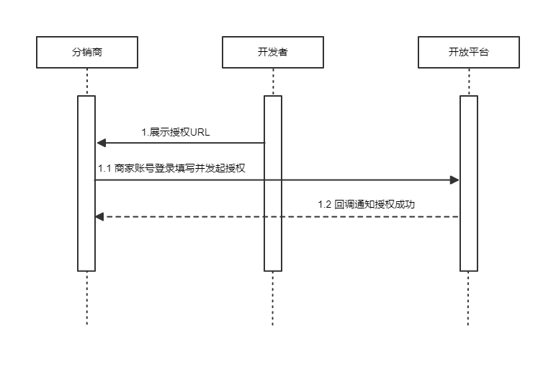

#### （3）业务授权URL示例

通过浏览器访问URL，供应商填写书链通账号登录以完成授权；



#### ****（4）相关API****

|  |  |  |
| --- | --- | --- |
| 接口英文名称 | 接口中文名称 | 接口类型 |
|  | 查询授权信息 | API |

### ****二、分销商侧****

#### ****（1）商品映射****

##### ****a.场景****

分销商不支持新增商品，商品来源于选品市场的供应商；第三方系统可以获取书链通分销商侧商品后建立映射，获取商品相关资料内容；

注意事项：分销商品的发货类型为代发商品，供应商创建的商品发货类型为自发商品；

##### ****b.调用流程****

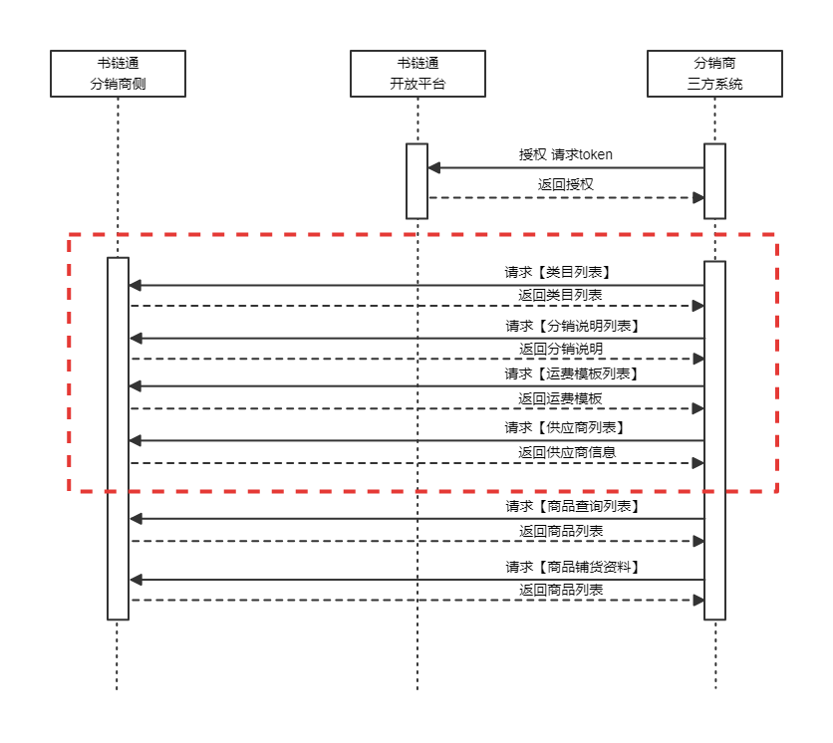

**相关API**

|  |  |  |
| --- | --- | --- |
| 接口英文名称 | 接口中文名称 | 接口类型 |
|  | 获取运费模板 | API |
|  | 获取类目列表 | API |
|  | 获取分销说明模板 | API |
|  | 获取铺货资料 | API |
|  | 商品列表查询 | API |

#### ****(2)流转订单****

##### ****a.场景****：

1. 分销商的订单推送到书链通分销商端，由书链通将订单推送到对应供应商进行发货，发货后将订单物流信息返回到开放平台；
   1. 分销订单取消，需要通知书链通将订单取消并拦截，避免误发货；
      1. 分销订单合并推送发货，分销订单拆分发货；

##### ****b.调用流程****

订单上传、更新地址/备注流程

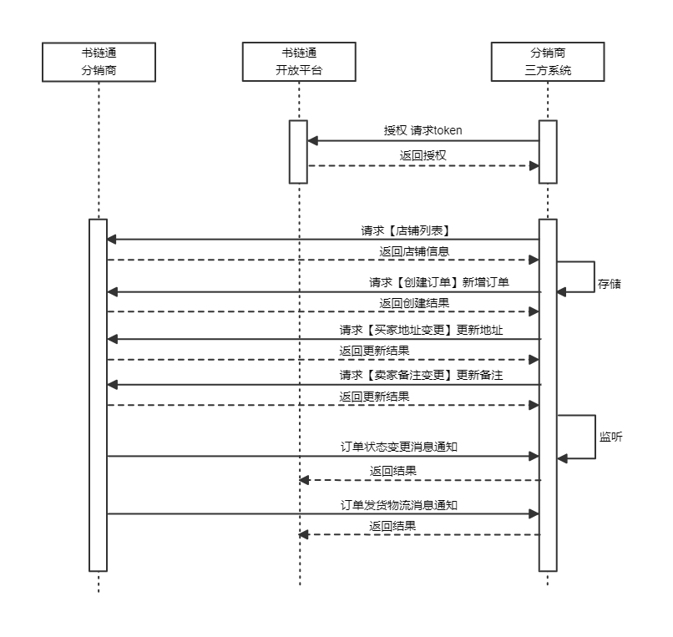

订单拆分流程

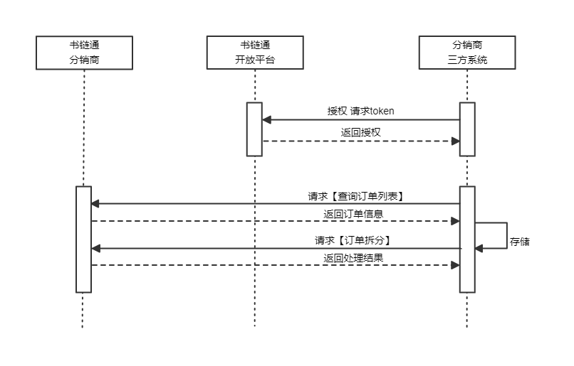

订单申请退款流程

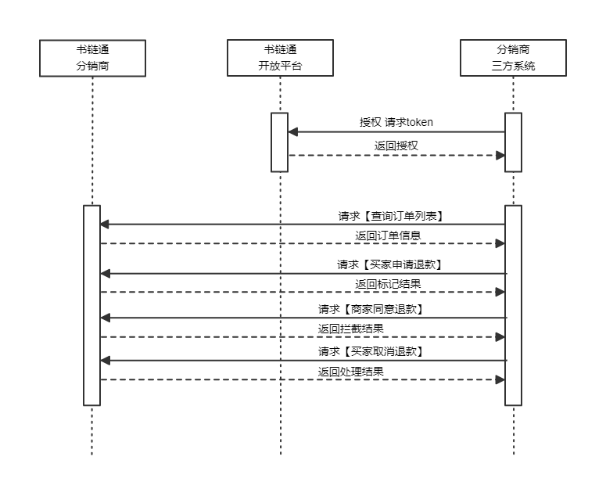

相关API

|  |  |  |
| --- | --- | --- |
| 接口英文名称 | 接口中文名称 | 接口类型 |
|  | 获取店铺列表 | API |
|  | 获取快递公司列表 | API |
|  | 创建订单 | API |
|  | 修改买家收货信息 | API |
|  | 修改订单卖家备注 | API |
|  | 买家申请退款 | API |
|  | 同意买家退款 | API |
|  | 取消退款申请 | API |
|  | 订单列表查询 | API |
|  | 订单取消消息 | 消息 |
|  | 订单发货消息 | 消息 |
|  | 发货物流信息变更消息 | 消息 |
|  | 订单金额修改消息 | 消息 |
|  | 卖家备注变更消息 | 消息 |

#### ****(3)售后单流转****

##### ****a.场景：****

分销商的订单未发货时退款，调用取消订单接口即可；发货后退款需要调用接口创建售后单，书链通中该售后单会影响对应订单的后续流程；

注意事项：1. 订单未发货时无法创建售后单；

  2. 售后商品的售后金额不能大于订单商品的金额；

##### ****b.调用流程****

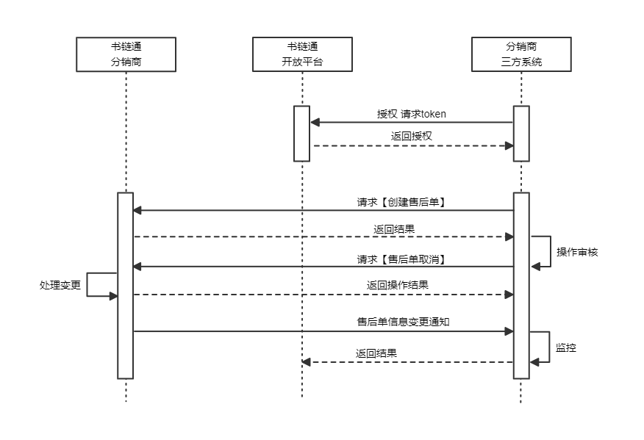

相关API

|  |  |  |
| --- | --- | --- |
| 接口英文名称 | 接口中文名称 | 接口类型 |
|  | 创建售后单 | API |
|  | 取消售后单 | API |
|  | 售后单列表查询 | API |
|  | 售后取消通知 | 消息 |
|  | 售后变更通知 | 消息 |

#### ****(4)库存打通****

##### ****a.场景：****

供应商的分销商品需要实时告知分销商，以便于分销商合理安排销售渠道以及及时下架商品以免超卖；

##### b.调用流程

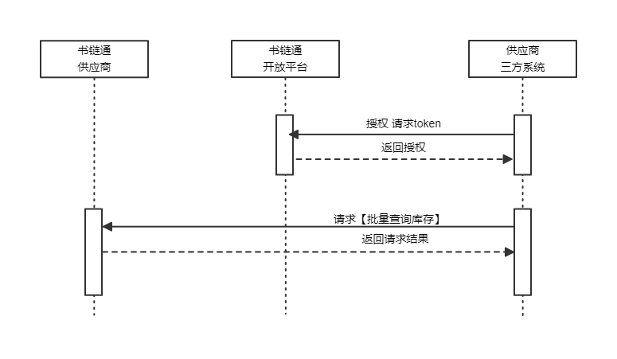

相关API

|  |  |  |
| --- | --- | --- |
| 接口英文名称 | 接口中文名称 | 接口类型 |
|  | 批量查询库存 | API |
|  |  |  |

## 2接口文档

* 书链通开放平台的 API 是基于 HTTP 协议来调用的。

### ****一、调用流程****

填充参数 > 生成签名 > 拼装 HTTP 请求 > 发起 HTTP 请求 > 获得 HTTP 响应 > 解析 JSON 结果

### ****二、调用地址****

书链通开放平台目前提测试环境及正式环境给开发者，API 调用地址为如下：

|  |  |
| --- | --- |
| 测试环境 | [https://slt-daily.shuliantong.cn/open/api.do](https://slt-daily.shuliantong.cn/open/api.do" \t "/Users/edy/Documents\\x/_blank) |
| 线上环境 | [https://slt.shuliantong.cn/open/api.do](https://slt.shuliantong.cn/open/api.do" \t "/Users/edy/Documents\\x/_blank) |

### ****三、调用方式****

HTTP 请求方式：POST

HTTP 请求头需指定：Content-Type: application/json

### ****四、公共参数****

目前需指定的公共参数如下：

|  |  |  |  |
| --- | --- | --- | --- |
| 参数名称 | 参数类型 | 示例值 | 参数描述 |
| app\_key | String | 34847930940934540 |  |
| api\_method | String | common.test | 调用的 api\_method |
| api\_version | String | 1.0 | 调用的 api\_method 对应的版本 |
| timestamp | String | 2021-01-18 18:18:18 | 时间戳，格式为yyyy-MM-dd HH:mm:ss，时区为 GMT+8，例如：2021-01-20 18:18:18, 服务端允许客户端最大时间误差为 10 分钟 |
| v | String | 1 | 协议版本，当前版本为 1 |
| sign | String | 根据下面的介绍进行签名计算 | 输入参数签名结果 |
| sign\_type | String | md5 | 目前暂时只支持md5加密 |
| biz\_param | JSON | {"cid":"12","page":1} | 标准 JSON 类型，里面是业务参数列表，按照参数名的字典序排序，参考每个接口的参数列表 |

### ****五、签名算法****

为了防止 API 在调用过程中被黑客恶意篡改，调用任何一个 API 都需要携带签名；服务端会根据请求参数，对签名进行验证，签名不合法的请求将会被拒绝。

书链通目前支持的签名算法为 **MD5 ,**计算 sign 的过程如下：

1. 将 **biz\_param** 序列化为 JSON 字符串，注意序列化结果需要按照键的字典序进行排序，如果存在嵌套参数，则嵌套的对象的所有字段也需要按照 key 的字典序进行排序，建议使用 fastjson 进行序列化。
2. 将所有请求参数和 **app\_secret**一起按照字典顺序排列。
3. 将所有参数名和参数值进行拼装，参数名与参数值之间使用 = 分隔，参数对之间使用 **&** 分隔。
4. 上述步骤获得的待加密字符串，使用 **MD5** 签名算法后，得到 sign 值。
5. 注意：接口请求参数中不需要 **app\_secret**，只用来计算 sign 值。

import com.alibaba.fastjson.JSON;

import com.alibaba.fastjson.JSONObject;

import com.alibaba.fastjson.serializer.SerializerFeature;

public class Test {

@Test

public void sign() {

JSONObject bizParams = new JSONObject();

bizParams.put("page", "1");

bizParams.put("cid", "13");

Map<String, Object> paramMap = new TreeMap<>();

paramMap.put("app\_key", "88888888");

paramMap.put("api\_method", "common.test");

paramMap.put("api\_version", "1.0");

paramMap.put("biz\_param", bizParams);

paramMap.put("timestamp", "2023-08-17 10:30:00");

paramMap.put("v", "1");

paramMap.put("sign\_type", "md5");

paramMap.put("app\_secret", "88888888");

String sourceToSign = paramMap.entrySet().stream().map(entry ->

entry.getKey() + "=" + (entry.getValue() instanceof JSONObject ?

JSON.toJSONString(entry.getValue(), SerializerFeature.MapSortField) : entry.getValue())

).collect(Collectors.joining("&"));

paramMap.put("sign", MD5Util.MD5(sourceToSign));

//拼接后字符串：api\_method=common.test&api\_version=1.0&app\_key=88888888&app\_secret=88888888&biz\_param={"cid":"13","page":"1"}&sign\_type=md5&timestamp=2023-08-17 10:30:00&v=1

//sign值：1DAA8E792C443C7BBD68260D15082177

}

}

### 六、响应结果

|  |  |  |  |
| --- | --- | --- | --- |
| 字段 | 类型 | 名称 | 说明 |
| code | int | 状态码 | 0：请求成功 |
| message | string | 说明 |  |
| request\_id | string | 请求id |  |
| data | object 或 List<object> | 数据 |  |

### 七、注意事项

1. 开放接口中所有的请求和响应数据编码均为 **utf-8**编码**。**
2. 开放接口中所有的 **时间**相关字段都用 **yyyy-MM-dd HH:mm:ss**格式进行转换。
3. 开放接口中所有的 **金额**相关字段都是以**分**为单位。
4. 开放接口中所有的 **重量**相关字段都是以**克**为单位。
5. 开放接口中所有查询列表相关的接口，响应接口的data都是Page<T>对象。Page<T>结构如下

|  |  |  |
| --- | --- | --- |
| 参数名称 | 参数类型 | 参数描述 |
| total\_pages | 总页数 |  |
| current\_page | 当前页 |  |
| total\_records | 总数 |  |
| page\_data | List<T> |  |

1. todo。。

### ****八、开放接口****

|  |  |  |
| --- | --- | --- |
| **序号** | **名词** | **解释** |
| 1 | tid | 书链通单号(书链通推送给ERP的单号) |
| 2 | oid | 商品子单号(每一条商品记录会对应一条子单号) |
| 3 | source\_tid | 电商平台订单号(仅密文平台存在，如：淘宝、京东、拼多多、抖店、快手) |
| 4 | source\_oid | 电商平台商品单号 |

**用户**

**分销商授权信息查询(暂不提供)**

用途：用于供应商在ERP内授权到书链通对接；

|  |  |
| --- | --- |
| api\_method | api\_version |
| user.get.authInfo | 1.0 |

请求参数：

|  |  |  |  |  |
| --- | --- | --- | --- | --- |
| 参数名称 | 参数类型 | 是否必须 | 示例值 | 参数描述 |

返回参数：

|  |  |  |  |  |
| --- | --- | --- | --- | --- |
| 参数名称 | 参数类型 |  | 示例值 | 参数描述 |

**物流**

获取运费模板

用途：运费模板根据商品来设置，设置后可通过商品和收货地址自动算出应收运费，并展示在订单中，运费会计入账单结算；

公共参数：

|  |  |
| --- | --- |
| api\_method | api\_version |
| logistics.get.list.freightTemplate | 1.0 |

请求参数：

|  |  |  |  |  |
| --- | --- | --- | --- | --- |
| 参数名称 | 参数类型 | 是否必须 | 示例值 | 参数描述 |
| name | string | 否 | 模版1 | 运费模板名称，支持模糊搜索 |
| current\_page | int | 是 |  | 分页，第几页，从1开始 |
| page\_size | int | 是 |  | 每页条数，默认20，最大 100 |

响应参数：

|  |  |  |  |
| --- | --- | --- | --- |
| 参数名称 | 参数类型 | 示例值 | 参数描述 |
| code | int |  | 错误码，0代表成功 |
| request\_id | string |  | 类目名称 |
| data | Page<FreightTemplate> |  |  |

FreightTemplate结构：

|  |  |  |  |
| --- | --- | --- | --- |
| 参数名称 | 参数类型 | 示例值 | 参数描述 |
| id | long |  | 模板id |
| name | string |  | 模板名称 |
| delivery\_conf | string |  | 配送配置；[{"area": "配送区域，需重新定义，如：0,0,1,0,1", "firstItem": "首件", "fare": "运费", "continuation": "续件", "renew": "续费"}] |
| gmt\_modified | string |  | 更新时间 |

{

"code":0,

"data":{

"current\_page":1,

"page\_data":[

{

"delivery\_conf":"[{\"areas\":\"默认运费（中国）\",\"continuation\":1000,\"defineAreaList\":[{\"code\":\"0\",\"name\":\"默认运费（中国）\"}],\"fare\":0,\"firstItem\":1000,\"renew\":0}]",

"gmt\_modified":"2023-07-19 14:15:37",

"id":10243,

"name":"包邮"

}

],

"total\_pages":1,

"total\_records":2

},

"request\_id":"05df07091fcc4401ae17692a161eb0c8"

}

**获取快递公司列表**

用途：快递公司获取后与第三方服务做映射，支持订单发货、同步物流信息等；

公共参数：

|  |  |
| --- | --- |
| api\_method | api\_version |
| logistics.get.list.expressCompany | 1.0 |

请求参数：

|  |  |  |  |  |
| --- | --- | --- | --- | --- |
| 参数名称 | 参数类型 | 是否必须 | 示例值 | 参数描述 |
| current\_page | int | 是 |  | 分页，第几页，从1开始 |
| page\_size | int | 是 |  | 每页条数，默认20，最大 100 |

响应参数：

|  |  |  |  |
| --- | --- | --- | --- |
| 参数名称 | 参数类型 | 示例值 | 参数描述 |
| code | int |  | 错误码，0代表成功 |
| request\_id | string |  | 类目名称 |
| data | Page<GetListExpressCompanyRespData> |  |  |

GetListExpressCompanyRespData结构：

|  |  |  |  |
| --- | --- | --- | --- |
| 参数名称 | 参数类型 | 示例值 | 参数描述 |
| id | long | 7 | 物流公司id |
| name | string | 圆通快递 | 物流公司名字 |
| code | string | yuantong | 物流公司code |

{

"code":0,

"data":{

"current\_page":1,

"page\_data":[

{

"code":"ST",

"id":51,

"name":"申通快递"

}

],

"total\_pages":2,

"total\_records":39

},

"request\_id":"7f119fa2d4064b9996abb8362522c718"

}

**分销**

获取分销说明模板

用途： 商品售卖说明，每个商品在录入时都需要选择分销说明，该说明会展示给分销商；

公共参数：

|  |  |
| --- | --- |
| api\_method | api\_version |
| distribute.get.list.distributeDescTemplate | 1.0 |

请求参数：

|  |  |  |  |  |
| --- | --- | --- | --- | --- |
| 参数名称 | 参数类型 | 是否必须 | 示例值 | 参数描述 |
| current\_page | int | 是 | 1 | 分页，第几页，从1开始 |
| page\_size | int | 是 | 20 | 每页条数，默认20，最大 100 |

响应参数：

|  |  |  |  |
| --- | --- | --- | --- |
| 参数名称 | 参数类型 | 示例值 | 参数描述 |
| code | int |  | 错误码，0代表成功 |
| request\_id | string |  | 类目名称 |
| data | Page<DistributorDescTemplate> |  |  |

DistributorDescTemplate结构

|  |  |  |  |
| --- | --- | --- | --- |
| 参数名称 | 参数类型 | 示例值 | 参数描述 |
| id | long |  | id |
| name | string |  | 模板名称 |
| supplier\_intro | string |  | 供货商简介 |
| contact | string |  | 联系方式 |
| after\_sales\_policy | string |  | 售后政策 |
| distributor\_desc | string |  | 分销说明 |

{

"code":0,

"data":{

"current\_page":1,

"page\_data":[

{

"after\_sales\_policy":"默认模板",

"contact":"66666666666",

"distributor\_desc":"<p>默认模板</p><div class=\"media-wrap image-wrap\"><img id=\"92e1411e-8a69-4ac5-bb96-8dfc6daa68ea\" title=\"image.png\" alt=\"image.png\" src=\"https://yuntisyscdn.bookln.cn/webserver/slt/commFileUpload/11832c80-3891-4bb3-8520-81b8dfe569a7.png\"/></div>",

"id":9083,

"name":"默认模板",

"supplier\_intro":"默认模板"

}

],

"total\_pages":1,

"total\_records":1

},

"request\_id":"0783fec1596045e4b8500f4e95b45ffe"

}

**商品**

**获取商品类目列表**

用途：书链通商品主要用于电商平台和选品市场上架营销，基于各大电商平台标准类目，创建商品时确认类目；

公共参数：

|  |  |
| --- | --- |
| api\_method | api\_version |
| goods.get.list.cat | 1.0 |

请求参数：

|  |  |  |  |  |
| --- | --- | --- | --- | --- |
| 参数名称 | 参数类型 | 是否必须 | 示例值 | 参数描述 |
|  |  |  |  |  |

响应参数：

|  |  |  |  |  |
| --- | --- | --- | --- | --- |
| 参数名称 | 参数类型 | 是否必须 | 示例值 | 参数描述 |
| code | int |  |  | 错误码，0代表成功 |
| request\_id | string |  |  | 类目名称 |
| data | List<Cat> |  |  |  |

Cat结构：

|  |  |  |  |  |
| --- | --- | --- | --- | --- |
| 参数名称 | 参数类型 |  | 示例值 | 参数描述 |
| id | long |  |  | id |
| name | string |  |  | 类目名称 |
| pid | long |  |  | 父类目id |
| level | int |  |  | 类目级别 |
| subs | List<Cat> |  |  |  |

{

"code":0,

"data":[

{

"id":1,

"level":0,

"name":"教育",

"subs":[

{

"id":2,

"level":0,

"name":"工具书",

"pid":1

}

]

}

],

"request\_id":"c5c5ac0ebd8443bdab2cb305ba7d3932"

}

**获取商品列表**

用途：获取书链通的商品信息；

公共参数：

|  |  |
| --- | --- |
| api\_method | api\_version |
| goods.get.list.goodsSku | 1.0 |

请求参数：

|  |  |  |  |  |
| --- | --- | --- | --- | --- |
| 参数名称 | 参数类型 | 是否必须 | 示例值 | 参数描述 |
| sku\_id | string | 否 | 3558192687276550000 | 规格id |
| sku\_code | string | 否 | dy001 | 规格编码 |
| current\_page | int | 是 |  | 分页，第几页，从1开始 |
| page\_size | int | 是 |  | 每页条数，默认20，最大 100 |

响应参数：

|  |  |  |  |
| --- | --- | --- | --- |
| 参数名称 | 参数类型 | 示例值 | 参数描述 |
| code | int |  | 错误码，0代表成功 |
| request\_id | string |  | 类目名称 |
| data | Page<GoodsSku> |  |  |

GoodsSku结构：

|  |  |  |  |
| --- | --- | --- | --- |
| 参数名称 | 参数类型 | 示例值 | 参数描述 |
| sku\_id | long |  | 规格ID |
| gmt\_modified | string |  | 修改时间 |
| isbn | string |  | ISBN |
| name | string |  | 商品名称 |
| freight\_template\_id | long |  | 运费模版id |
| pa\_main\_img | string |  | 相册资料-主图 |
| pa\_attached\_drawing | string |  | 相册资料-附图 |
| pa\_transparent\_map | string |  | 相册资料-透明图 |
| pa\_detail\_map | string |  | 相册资料-详情图 |
| pa\_main\_img\_video | string |  | 相册资料-主图视频 |
| distributor\_desc\_template\_id | long |  | 分销说明模板id |
| pricing | long |  | 定价 |
| publisher | string |  | 出版社 |
| cat\_id | long |  | 类型id |
| cat\_name | string |  | 类目名称 |
| p\_cat\_id | long |  | 父类目id |
| file\_url | string |  | 附件地址 |
| file\_name | string |  | 附件名称 |
| link\_url | string |  | 商品链接 |
| goods\_code | string |  | 商品编码 |
| sku\_code | string |  | 规格编码 |
| sku\_name | string |  | 规格名称 |
| weight | long |  | 重量 |
| note | string |  | 备注 |
| sku\_img | string |  | 规格图片 |
| goods\_status | int |  | 商品状态 1=启用 2=停用 |
| cost\_price | long |  | 成本价 |
| supply\_price | long |  | 供货价（基础分销价） |
| flat\_price | long |  | 统一售价 |
| price\_type | int |  | 1=RETAIL\_PRICE=建议零售价,2=FLAT\_PRICE=统一售价 |
| online\_type | int |  | 0=未上架，1-分销市场，2=专属市场，3=同时上架 |

{

"code":0,

"data":{

"current\_page":1,

"page\_data":[

{

"cat\_id":2,

"cat\_name":"工具书",

"cost\_price":100,

"distributor\_desc\_template\_id":9083,

"file\_name":"",

"file\_url":"",

"freight\_template\_id":10243,

"goods\_code":"11111",

"goods\_name":"图书",

"goods\_status":1,

"isbn":"1111111111111",

"online\_type":3,

"p\_cat\_id":1,

"pa\_detail\_map":"",

"pa\_main\_img":"https://yuntisyscdn.bookln.cn/webserver/slt/commFileUpload/3b954981-5e51-4f06-bd8d-ad17feff49af.png,https://yuntisyscdn.bookln.cn/webserver/slt/commFileUpload/889aa92c-5b67-4742-8fa9-45b48f2e4ec8.jpg,",

"pa\_main\_img\_video":"[{\"cover\":\"https://yuntisyscdn.bookln.cn/server/slt/f5d98f2d-16fd-413f-a203-25cb080a8690\_20230611200607\_f3cc.mp4?x-oss-process=video/snapshot,t\_1000,f\_jpg,w\_800,h\_600\",\"video\":\"https://yuntisyscdn.bookln.cn/server/slt/f5d98f2d-16fd-413f-a203-25cb080a8690\_20230611200607\_f3cc.mp4\"}]",

"price\_type":1,

"pricing":220,

"publisher":"缇米出版社",

"sku\_code":"11111",

"sku\_id":2798093,

"sku\_img":"https://yuntisyscdn.bookln.cn/webserver/slt/commFileUpload/3b954981-5e51-4f06-bd8d-ad17feff49af.png",

"sku\_name":"默认规格",

"supply\_price":100,

"weight":1000

}

],

"total\_pages":1,

"total\_records":13

},

"request\_id":"b77777d61d45495a92b712e261ed78f7"

}

**店铺**

**获取店铺列表**

用途：如果分销商订单来源多个店铺，可以在书链通对应多个店铺创建订单时可以匹配书链通店铺从而实现订单按照店铺维度管理；（开放店铺内容仅自有店铺，明文数据）

公共参数：

|  |  |
| --- | --- |
| api\_method | api\_version |
| shop.get.list.shop | 1.0 |

请求参数：

|  |  |  |  |  |
| --- | --- | --- | --- | --- |
| 参数名称 | 参数类型 | 是否必须 | 示例值 | 参数描述 |
| current\_page | int | 是 | 1 | 分页，第几页，从1开始 |
| page\_size | int | 是 | 20 | 每页条数，默认20，最大 100 |

响应参数：

|  |  |  |  |
| --- | --- | --- | --- |
| 参数名称 | 参数类型 | 示例值 | 参数描述 |
| id | bigint(20) |  | 编号（店铺ID） |
| gmt\_create | datetime |  | 创建时间 |
| gmt\_modified | datetime |  | 修改时间 |
| shop\_name | varchar(50) |  | 店铺名称 |

{

"code":0,

"data":{

"current\_page":1,

"page\_data":[

{

"gmt\_create":"2023-08-31 14:41:14",

"gmt\_modified":"2023-08-31 14:41:14",

"id":43455,

"shop\_name":"阿继分销20"

}

],

"total\_pages":1,

"total\_records":1

},

"request\_id":"bee5223e9e0343889244345c2e311cf6"

}

**获取铺货资料**

用途：用于获取供应商维护在书链通中供商品发布电商平台中所需要的素材及资料；

公共参数：

|  |  |
| --- | --- |
| api\_method | api\_version |
| shop.get.list.listingGoodsInfo | 1.0 |

请求参数：

|  |  |  |  |  |
| --- | --- | --- | --- | --- |
| 参数名称 | 参数类型 | 是否必须 | 示例值 | 参数描述 |
| type | int | 是 |  | 平台类型 |
| sku\_id | string | 否 | 3558192687276550000 | 规格id，sku\_id和sku\_code不能同时传 |
| sku\_code | string | 否 | dy001 | 规格编码，sku\_id和sku\_code不能同时传 |
| gmt\_modified\_start | string | 否 | 2021-12-02 00:00:06 | 修改起始时间，和结束时间必须同时存在，时间间隔不能超过七天 |
| gmt\_modified\_end | string | 否 | 2021-12-09 00:00:06 | 修改结束时间，和结束时间必须同时存在，时间间隔不能超过七天 |
| current\_page | int | 是 |  | 分页，第几页，从1开始 |
| page\_size | int | 是 |  | 每页条数，默认20，最大 100 |

返回参数：

|  |  |  |  |
| --- | --- | --- | --- |
| 参数名称 | 参数类型 | 示例值 | 参数描述 |
| code | int |  | 错误码，0代表成功 |
| request\_id | string |  | 类目名称 |
| data | Page<GetListingGoodsInfoListRespData> |  |  |

GetListingGoodsInfoListRespData 结构：

|  |  |  |  |
| --- | --- | --- | --- |
| 参数名称 | 参数类型 | 示例值 | 参数描述 |
| id | long |  | 编号 |
| gmt\_create | string |  | 创建时间 |
| gmt\_modified | string |  | 修改时间 |
| goods\_id | long |  | 商品id |
| goods\_name | string |  | 商品名称 |
| shop\_type | int |  | 平台类型 |
| conf\_val | text |  | 商品资料 |
| platform\_cat\_id | long |  | 平台类目id |

订单

**创建订单**

用途：分销商商城将订单上传至书链通；

公共参数：

|  |  |
| --- | --- |
| api\_method | api\_version |
| order.create.order | 1.0 |

请求参数：

|  |  |  |  |  |
| --- | --- | --- | --- | --- |
| 参数名称 | 参数类型 | 是否必须 | 示例值 | 参数描述 |
| source\_tid | long | 是 |  | 电商平台单号 |
| pay\_amount | long | 是 |  | 买家实付金额 |
| post\_amount | long | 否 |  | 买家运费 |
| buyer\_words | string | 否 |  | 买家备注 |
| seller\_words | string | 否 |  | 卖家备注 |
| shop\_id | long | 是 |  | 店铺ID |
| order\_create\_time | string | 是 |  | 下单时间 |
| order\_pay\_time | string | 是 |  | 付款时间 |
| buyer\_nick | string | 是 |  | 买家昵称 |
| receiver\_address | ReceiverInfo | 是 |  | 详细地址 |
| items | List<Item> | 是 |  | 规格信息 |

ReceiverInfo结构:

|  |  |  |  |  |
| --- | --- | --- | --- | --- |
| 参数名称 | 参数类型 | 是否必须 | 示例值 | 参数描述 |
| receiver\_name | string | 是 |  | 收件人姓名 |
| receiver\_mobile | long | 是 |  | 收件人电话号码 |
| receiver\_address | string | 是 |  | 详细地址 |
| province | string | 是 |  | 省 |
| city | string | 是 |  | 市 |
| area | string | 是 |  | 区 |

Item结构：

|  |  |  |  |  |
| --- | --- | --- | --- | --- |
| 参数名称 | 参数类型 | 是否必填 | 示例值 | 参数描述 |
| source\_oid | varchar(50) | 是 |  | 商品订单号 |
| goods\_num | int(10) | 是 |  | 商品数量 |
| goods\_picm | text | 否 |  | 商品图片 |
| goods\_code | varchar(50) | 是 |  | 商品编码 |
| goods\_name | varchar(255) | 是 |  | 商品名称 |
| sku\_code | varchar(50) | 是 |  | sku 编码 |
| sku\_name | varchar(255) | 是 |  | sku 名称 |
| user\_amount | bigint(20) | 是 |  | 总实付金额 |
| user\_price | bigint(20) | 是 |  | 客户下单商品单价 |

响应参数：

|  |  |  |  |
| --- | --- | --- | --- |
| 参数名称 | 参数类型 | 示例值 | 参数描述 |
| code | int |  | 错误码，0代表成功 |
| message |  |  |  |
| request\_id |  |  |  |

**修改订单卖家备注**

用途：修改订单卖家备注同步至书链通订单

公共参数：

|  |  |
| --- | --- |
| api\_method | api\_version |
| order.modify.sellerRemark | 1.0 |

请求参数：

|  |  |  |  |  |
| --- | --- | --- | --- | --- |
| 参数名称 | 参数类型 | 是否必须 | 示例值 | 参数描述 |
| source\_tid | integer | 是 |  | 订单号 |
| seller\_remark | string | 是 |  | 卖家备注，每次都是覆盖系统里的卖家备注，最大长度最大长度500 |
| modify\_time | long | 是 |  |  |

响应参数：

|  |  |  |  |
| --- | --- | --- | --- |
| 参数名称 | 参数类型 | 示例值 | 参数描述 |
| code | int |  | 错误码，0代表成功 |
| message |  |  |  |
| request\_id |  |  |  |

**修改订单买家收货信息**

用途：修改订单卖家备注同步至书链通订单

公共参数：

|  |  |
| --- | --- |
| api\_method | api\_version |
| order.modify.buyerReceiverInfo | 1.0 |

请求参数：

|  |  |  |  |  |
| --- | --- | --- | --- | --- |
| 参数名称 | 参数类型 | 是否必须 | 示例值 | 参数描述 |
| source\_tid | string | 是 | 4784385386387320000 | 订单号 |
| receiver\_info | object | 是 |  |  |
| modify\_time | string | 是 |  |  |

|  |  |  |  |  |
| --- | --- | --- | --- | --- |
| receiver\_info | 参数类型 | 是否必须 | 示例值 | 参数描述 |
| receiver\_name | string | 是 |  |  |
| receiver\_mobile | string | 是 | 12312341234 |  |
| receiver\_address | string | 是 |  |  |
| province | string | 是 | 北京 | 省 |
| city | string | 是 | - | 市 |
| area | string | 是 | - | 区 |

响应参数：

|  |  |  |  |
| --- | --- | --- | --- |
| 参数名称 | 参数类型 | 示例值 | 参数描述 |
| code | int |  | 错误码，0代表成功 |
| message |  |  |  |
| request\_id |  |  |  |

**订单拆分（暂不提供）**

用途：修改订单卖家备注同步至书链通订单

公共参数：

|  |  |
| --- | --- |
| api\_method | api\_version |
| order.split.order | 1.0 |

请求参数：

|  |  |  |  |  |
| --- | --- | --- | --- | --- |
| 参数名称 | 参数类型 | 是否必须 | 示例值 | 参数描述 |

响应参数：

|  |  |  |  |
| --- | --- | --- | --- |
| 参数名称 | 参数类型 | 示例值 | 参数描述 |

**待发货订单列表查询（供应商）**

用途：获取书链通的商品信息；（权限控制，分销商应用下：仅限自有店铺订单；供应商应用下：查询所有订单）

公共参数：

|  |  |
| --- | --- |
| api\_method | api\_version |
| order.get.list.order | 1.0 |

请求参数：

|  |  |  |  |  |
| --- | --- | --- | --- | --- |
| 参数名称 | 参数类型 | 是否必须 | 示例值 | 参数描述 |
| page\_size | int | 是 | 20 | 单页大小，限制100以内 |
| current\_page | int | 是 | 0 | 页码，0页开始 |
| tid | string | 是 |  |  |
| logistics\_code | String | 否 | 435435 | 物流单号 |
| gmt\_create\_start | string | 否 |  | 下单时间：开始，秒级时间戳 |
| gmt\_create\_end | string | 否 |  | 下单时间：截止，秒级时间戳 |

响应参数：

|  |  |  |  |
| --- | --- | --- | --- |
| 参数名称 | 参数类型 | 示例值 | 参数描述 |
| code | int |  | 错误码，0代表成功 |
| request\_id | string |  | 类目名称 |
| data | Page<Order> |  |  |

Order结构:

|  |  |  |  |
| --- | --- | --- | --- |
| 参数名称 | 参数类型 | 示例值 | 参数描述 |
| tid | long |  | 书链通erp单号 |
| source\_tid | string |  | 电商平台订单号 |
| gmt\_modified | string |  | 修改时间 |
| mid\_user\_id | long |  | 分销商ID |
| mid\_user\_name | string |  | 分销商名称 |
|  |  |  | 分销商别名ID |
|  |  |  | 分销商别名 |
| buyer\_words | string |  | 买家备注 |
| seller\_words | string |  | 卖家备注 |
| shop\_id | long |  | 店铺ID |
| post\_time | string |  | 发货时间 |
| close\_reason | int |  | 关闭原因 |
| trade\_finish\_time | string |  | 交易结束时间 |
| intercept\_status | int |  | 拦截状态 |
| exception\_set | string |  | 异常集合 |
| tag\_set | string |  | 标签集合 |
| abnormal\_status | int |  | 异常状态 |
| delivery\_type | int |  | 发货类型 |
|  |  |  | 发货状态（待审核、待支付、待发货、部分发货、已发货、已完成） |
| user\_amount | long |  | 用户金额 |
| user\_post\_amount | long |  | 用户邮费 |
| buyer\_nick | string |  | 买家昵称 |
| encryptedReceiver | string | {"sourceTid": "原始线上单号", "platformCode": "TB", "receiverName": "abcxxx", "receiverMobile": "abcxxx", "receiverAddr": "abcxxx"} | 加密地址 |
| items | List<Item> |  | 商品信息 |

Item结构：

|  |  |  |  |
| --- | --- | --- | --- |
| 参数名称 | 参数类型 | 示例值 | 参数描述 |
| oid | varchar(50) |  | 商品订单号 |
| goods\_num | int(10) |  | 商品数量 |
| goods\_pic | text |  | 商品图片 |
| goods\_id | bigint(20) |  | 商品ID |
| goods\_code | varchar(50) |  | 商品编码 |
| goods\_name | varchar(255) |  | 商品名称 |
| sku\_id | bigint(20) |  | sku id |
| sku\_code | varchar(50) |  | sku 编码 |
| sku\_name | varchar(255) |  | sku 名称 |
| delivery\_status | tinyint(4) |  | 发货状态（0=待拣货，1=待发货，2=已发货，3=关闭订单，4=发货失败） |
| post\_time | datetime |  | 发货时间 |
| after\_sale\_status | tinyint(4) |  | 售后状态（0=无售后，1=售后中，2=售后完成） |
| user\_amount | bigint(20) |  | 客户下单金额 |
| user\_post\_amount | bigint(20) |  | 客户下单邮费 |
| weight | bigint(20) |  | 重量 |
| user\_price | bigint(20) |  | 客户下单商品单价 |
| exception\_set | varchar(255) |  | 异常原因 |

{

"code":0,

"data":{

"current\_page":1,

"page\_data":[

{

"abnormal\_status":0,

"addr":"测试",

"buyer\_nick":"测试是",

"city":"石家庄市",

"delivery\_type":1,

"exception\_set":"[]",

"gmt\_modified":"2023-08-22 00:00:56",

"interceptStatus":0,

"items":[

{

"after\_sale\_status":1,

"delivery\_status":2,

"exception\_set":"[]",

"goods\_code":"87778787812331312",

"goods\_id":15226209,

"goods\_name":"课程资源",

"goods\_num":1,

"goods\_pic":"https://yuntisyscdn.bookln.cn/webserver/slt/commFileUpload/3536ec1c-798a-409e-8b1f-326de681987e.png",

"oid":"230821229109024850",

"post\_time":"2023-08-21 18:12:55",

"sku\_code":"87778787812331312",

"sku\_id":2826136,

"sku\_name":"默认规格",

"user\_amount":300,

"user\_post\_amount":0,

"user\_price":300,

"weight":1000

}

],

"mid\_user\_id":1502924,

"mid\_user\_name":"中盘商",

"name":"测试是",

"post\_time":"2023-08-21 18:12:55",

"province":"河北省",

"shop\_id":18791,

"tag\_set":"[\"7\",\"8\"]",

"tid":"SLT2308210167056762",

"user\_amount":300,

"user\_post\_amount":0

}

],

"total\_pages":1,

"total\_records":1

},

"request\_id":"fb533bec371c48c38b79a5fe7211698d"

}

更新订单运费（供应商侧）

用途：通过接口写入订单运费，书链通内部将运费按商品重量分摊到订单商品中存储；

公共参数：

|  |  |
| --- | --- |
| api\_method | api\_version |
| order.modify.orderFreight | 1.0 |

请求参数：

|  |  |  |  |  |
| --- | --- | --- | --- | --- |
| 参数名称 | 参数类型 | 是否必须 | 示例值 | 参数描述 |
| tid |  | 是 |  | 原平台订单号 |
| post\_amount |  | 是 |  | 物流成本 |

响应参数：

|  |  |  |  |
| --- | --- | --- | --- |
| 参数名称 | 参数类型 | 示例值 | 参数描述 |
| code | int |  | 错误码，0代表成功 |
| request\_id | string |  | 类目名称 |

售后

**买家申请退款**

**用途**：买家申请退款后将订单同步之书链通商城，未发货前用户申请退款，则分销商商城调用该接口对订单标记【商城申请退款】的异常标签；（未发货前的订单）

**数据流向**：第三方电商流到书链通；

**公共参数**：

|  |  |
| --- | --- |
| api\_method | api\_version |
| aftersale.refund.apply | 1.0 |

**请求参数**：

|  |  |  |  |  |
| --- | --- | --- | --- | --- |
| 参数名称 | 参数类型 | 是否必须 | 示例值 | 参数描述 |
| source\_tid | array | 是 |  | 内部单号；一次最大支持50条 |
| source\_oids | array | 是 |  | 商品订单号 |
| remark | string | 否 |  | 备注 |
| modify\_time | string | 是 |  |  |

响应参数：

|  |  |  |  |
| --- | --- | --- | --- |
| 参数名称 | 参数类型 | 示例值 | 参数描述 |
| code | int |  | 错误码，0代表成功 |
| message | string |  |  |
| request\_id | string |  |  |

**同意买家退款**

**用途**：商家同意买家退款后，调用此接口，将订单取消发货，同时书链通将异常标记变更为【商城退款完成】；

**数据流向**：第三方电商平台到书链通；

**公共参数**：

|  |  |
| --- | --- |
| api\_method | api\_version |
| aftersale.refund.agree | 1.0 |

请求参数：

|  |  |  |  |  |
| --- | --- | --- | --- | --- |
| 参数名称 | 参数类型 | 是否必须 | 示例值 | 参数描述 |
| source\_tid | array | 是 |  | 内部单号；一次最大支持50条 |
| source\_oids | array | 是 |  | 商品订单号 |
| modify\_time | string | 是 |  |  |

响应参数：

|  |  |  |  |
| --- | --- | --- | --- |
| 参数名称 | 参数类型 | 示例值 | 参数描述 |
| code | int |  | 错误码，0代表成功 |

**取消退款申请**

用途：订单推送至书联通后，未发货前用户取消申请退款，第三方系统调用该接口取消退款申请；

公共参数：

|  |  |
| --- | --- |
| api\_method | api\_version |
| aftersale.refund.cancel | 1.0 |

请求参数：

|  |  |  |  |  |
| --- | --- | --- | --- | --- |
| 参数名称 | 参数类型 | 是否必须 | 示例值 | 参数描述 |
| source\_tid | array | 是 |  | 内部单号 |
| source\_oids | integer | 是 |  | 商品订单号 |
| modify\_time | string | 是 |  | 备注 |

响应参数：

|  |  |  |  |
| --- | --- | --- | --- |
| 参数名称 | 参数类型 | 示例值 | 参数描述 |
| code | int |  | 错误码，0代表成功 |

**售后单创建**

用途：电商系统将售后订单同步给书链通（发货后的订单用售后单来处理）；

数据流向：第三方电商系统到书链通；

公共参数：

|  |  |
| --- | --- |
| api\_method | api\_version |
| aftersale.create.aftersaleOrder | 1.0 |

请求参数：

|  |  |  |  |  |
| --- | --- | --- | --- | --- |
| 参数名称 | 参数类型 | 是否必须 | 示例值 | 参数描述 |
| source\_tid | string | 是 |  | 平台订单号 |
| source\_oid | string | 是 |  | 平台商品单号 |
| source\_rid | string |  |  | 平台售后单单号 |
| type | int | 是 |  | 售后类型：1-仅退款 2-退货退款 |
| reason | string | 是 |  | 售后原因 |
| remark | string | 否 |  | 备注 |
| small\_pay\_amount | long | 否 |  | 小额现款赔付 |
| certificate | string | 否 |  | 凭证（图片、视频） |
| user\_logistics\_name | string | 否 |  | 买家退回物流商 |
| user\_logistics\_code | string | 否 |  | 买家退回物流单号 |
| apply\_time | string | 是 |  | 平台申请时间 |
| item | obj | 是 |  | 商品信息 |

Item结构：

|  |  |  |  |  |
| --- | --- | --- | --- | --- |
| 参数名称 | 参数类型 | 是否必须 | 示例值 | 参数描述 |
| goods\_name |  | 是 |  | 商品名称 |
| goods\_code |  | 是 |  | 商品编码 |
| sku\_name |  | 是 |  | 规格名称 |
| sku\_code |  | 是 |  | 规格编码 |
| goods\_num |  | 是 |  | 售后数量 |
| receive\_amount |  | 是 |  | 应收赔付金额 |
| post\_amount |  | 是 |  | 运费 |

响应参数：

|  |  |  |  |
| --- | --- | --- | --- |
| 参数名称 | 参数类型 | 示例值 | 参数描述 |
| code | int |  | 错误码，0代表成功 |
| request\_id | string |  | 类目名称 |

**取消售后单**

用途：买家取消售后申请后，第三方电商系统将取消申请同步至书链通；

数据流向：第三方电商系统同步至书链通；

公共参数：

|  |  |
| --- | --- |
| api\_method | api\_version |
| aftersale.cancel.aftersaleOrder | 1.0 |

请求参数：

|  |  |  |  |  |
| --- | --- | --- | --- | --- |
| 参数名称 | 参数类型 | 是否必须 | 示例值 | 参数描述 |
| after\_sale\_order\_no | string | 是 |  | 售后单号 |
| refund\_remark | string | 是 |  | 售后备注 |

响应参数：

|  |  |  |  |
| --- | --- | --- | --- |
| 参数名称 | 参数类型 | 示例值 | 参数描述 |
| code | int |  | 错误码，0代表成功 |
| message | string |  |  |
| request\_id | string |  |  |

**库存**

**获取商品库存**

用途：将外部库存同步进书链通，全量同步；

数据流向：书链通到第三方商城；

接口说明：

1. 如果入参传了sku\_code ，接口实时返回该商品的库存数据；
2. 如果入参没有传sku\_code ，那么此接口按照页数商品数据，目前限制在每日凌晨1点 ～ 2点；

公共参数：

|  |  |
| --- | --- |
| api\_method | api\_version |
| inventory.get.list.inventory | 1.0 |

请求参数：

|  |  |  |  |  |
| --- | --- | --- | --- | --- |
| 参数名称 | 参数类型 | 是否必须 | 示例值 | 参数描述 |
| current\_page | int | 是 | 1 | 第几页，从1开始 |
| page\_size | int | 是 | 30 | 默认20，最大不超过100 |
| sku\_code | string | 否 | dy001 | sku编码；如果该字段没有传参，那么表示全量查询数据； |

响应参数：

|  |  |  |  |
| --- | --- | --- | --- |
| 参数名称 | 参数类型 | 示例值 | 参数描述 |
| code | integer | 0 |  |
| msg | string | 执行成功 |  |
| data | List<GetListInventoryRespData> |  |  |

GetListInventoryRespData结构

|  |  |  |  |
| --- | --- | --- | --- |
| 参数名称 | 参数类型 | 示例值 | 参数描述 |
| sku\_id | long |  | 商品规格id |
| goods\_id | long |  | 商品id |
| inventory\_num | long |  | 库存数量 |
| gmt\_modified | string |  | 更新时间 |

{

"code":0,

"data":{

"current\_page":1,

"page\_data":[

{

"cat\_id":2,

"cat\_name":"工具书",

"cost\_price":100

}

],

"total\_pages":1,

"total\_records":13

},

"request\_id":"b77777d61d45495a92b712e261ed78f7"

}

### ****九、错误码****

|  |  |  |
| --- | --- | --- |
| 错误码 | 错误信息 | 解决办法.. |
| 400101 | 请求体为空 |  |
| 400102 | 请求提非法或格式错误 |  |
| 400103 | 缺少公共参数 |  |
| 400201 | 不支持的签名类型 |  |
| 400202 | 签名非法或错误 |  |
| 400301 | API方法或版本非法 |  |
| 400302 | 暂不支持的方法/版本 |  |
| 400501 | 不支持的协议版本 |  |
| 400601 | 客户端 timestamp 格式转换错误 |  |
| 400602 | 客户端 timestamp 非法 |  |
| 400701 | appkey 非法 |  |
| 400702 | appkey 失效 |  |
| 500001 | 业务异常 | 关注响应结果message内容 |
| 500101 | 业务参数为空 |  |
| 500102 | 业务参数转换异常 |  |
| 500103 | current\_page 有误 |  |
| 500104 | page\_size 有误 |  |
| 500201 | tid 为空 |  |
| 500202 | oids 为空 |  |
| 500203 | tid 有误 |  |
| 500204 | oids 有误 |  |
| 500301 | 同步数据有误 |  |
| 500401 | 必填字段为空 |  |
| 500901 | 物流公司 code 为空 |  |
| 500902 | 快递单号为空 |  |
| 500903 | 快递公司 code 有误 |  |
| -1 | 系统异常 | 联系书链通对接人员提供支持 |
| -10 | 未知错误码 | 联系书链通对接人员提供支持 |

# 奇门自定义接口开通

## ****背景****

为满足业务订单增长目标，支持通过奇门与书链通对接获取分销商订单；前期调研后，可通过分销商维度开通奇门自定义接口后，实现抓取全部订单；（但是旺店通为了达到用户隐私数据安全保护的规范要求，奇门自定义中涉及到的用户隐私的字段数据将无法提供，详情见附件）

## ****业务操作流程：****

### ****聚水潭流程****

#### ****1，获取书链通奇门AppKey****

分销商若想使用书链通抓取订单功能，可咨询书链通技术支持或相关运营获取AppKey：33065888

#### ****2，供应商发起奇门自定义场景接口对接****

客户登录聚水潭ERP，咨询客服奇门自定义场景对接；

提供书链通AppKey：33065888给聚水潭客服

#### ****3，反馈奇门配置参数****

待聚水潭技术处理完成后，反馈参数给分销商并同步给书链通技术支持；

customer\_id=XXXXXXXX;8位数参数

target\_app\_key=XXXXXXXX;8位数参数

#### ****4，书链通配置****

书链通技术支持按配置参数配置并完成 测试；

#### ****5，分销商开通功能****

分销商在书链通内开通抓取奇门订单开关 ；详情见书链通原始订单-订单配置

开启后，书链通将定时获取已发货订单至书链通并将订单处理为无需转单；

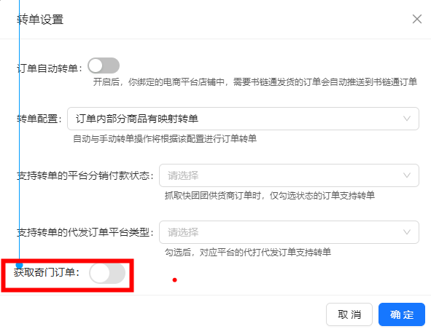

##### ****聚水潭对接具体操作如图：****

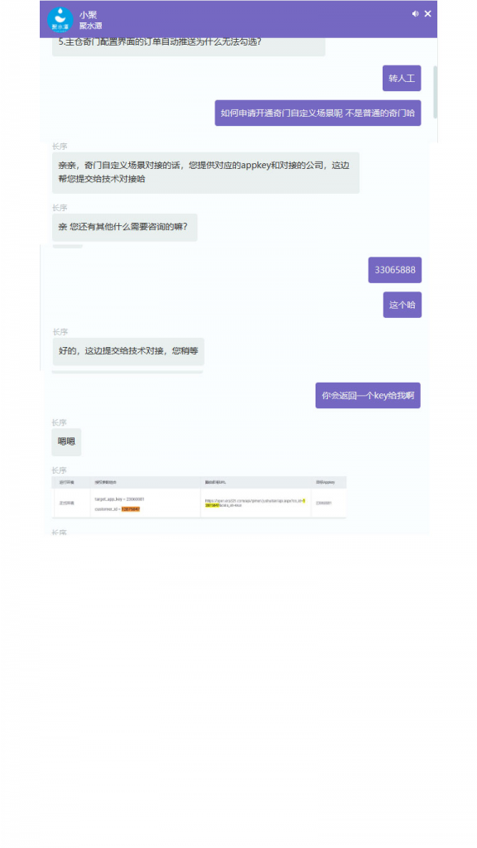

### ****旺店通流程****

#### ****1，分销商发起奇门自定义场景接口对接****

分销商若想使用书链通抓取订单功能，可咨询书链通技术支持或相关运营，并提供旺店通ERP的**卖家账号到技术支持；**由技术支持开通配置；

#### ****2，技术支持开通奇门自定义场景接口****

技术支持登录旺店通（企业版、旗舰版）开放平台，选择应用创建“奇门自定义对接”，选择订单类、售后类全部接口；

#### ****3，旺店通审核****

书链通技术将应用发布上线，并通过邮件、微信群将待审核应用同步至旺店通技术支持，由旺店通进行审核开通；

#### 4，分销商开通功能

分销商在书链通内开通抓取奇门订单开关 ；详情见书链通原始订单-订单配置

开启后，书链通将定时获取已发货订单至书链通并将订单处理为无需转单；

附件：旺店通订单接口中不提供信息

|  |  |
| --- | --- |
| 买家支付宝账号 | buyer\_alipay\_no |
| 卖家支付宝ID | alipay\_id |
| 收货人姓名 | receiver\_name |
| 收货人详细地址 | receiver\_address |
| 收货人手机号码 | receiver\_mobile |
| 收货人电话号码 | receiver\_phone |
| 收货人邮箱 | receiver\_email |
| 证件号 | id\_card |
| 买家网名 | buyer\_nick |

# 消息参数文档

|  |  |  |  |  |
| --- | --- | --- | --- | --- |
| **序号** | **版本** | **类型** | **内容** | **修改时间** |
| 1 | V1.0 | 新增 |  |  |
| 2 | V1.1 | 修改 | 1.新增【新增/更新商品信息】；2.新增【订单更新备注消息】；3.新增【新增售后订单消息】；4.新增【更新售后订单消息】； | 2023.12.06 |

## ****消息 tag 说明：****

|  |  |
| --- | --- |
| tag 值 | 说明 |
| trade\_TradeCreate | 订单创建 |
| trade\_TradeClose | 订单取消 |
| trade\_TradeAgainOpen | 订单重推 |
| trade\_TradeLogisticsAddressChanged | 买家收货信息变更 |
| trade\_TradeMemoModified | 卖家备注变更 |
| trade\_TradeSellerShip | 订单发货 |
| trade\_TradeLogisticsInfoChanged | 发货物流信息变更 |
| trade\_TradeSuccess | 交易完成 |

## ****订单取消消息****

场景：书链通的订单整单取消或者商品行的订单取消后，将消息推送给上下游，更新订单的状态；

参数：

|  |  |  |
| --- | --- | --- |
| 参数名称 | 参数类型 | 参数描述 |
| tag | String | 消息种类，订单取消消息的tag值为"trade\_TradeClose" |
| msgId | String | 消息记录ID |
| data | Struct | 消息体 |

消息字段：

|  |  |  |
| --- | --- | --- |
| 参数名称 | 参数类型 | 参数描述 |
| oids | List<String> | 子订单ID |
| cancel\_time | Int64 | 订单取消时间 |
| cancel\_reason | String | 取消原因 |
| tid | String | 父订单ID |

## ****订单发货消息****

场景：书链通订单部分发货或者全部发货时触发

参数：

|  |  |  |
| --- | --- | --- |
| 参数名称 | 参数类型 | 参数描述 |
| tag | String | 消息种类，订单取消消息的tag值为"trade\_TradeSellerShip" |
| msgId | String | 消息记录ID |
| data | Struct | 消息体 |

消息字段：

|  |  |  |
| --- | --- | --- |
| 参数名称 | 参数类型 | 参数描述 |
| tid | Int64 | 父订单ID |
| oids | List | 子订单ID列表 |
| is\_partly\_ship | boolean | 是否部分发货 |
| express\_company\_code | String | 发货快递公司 |
| logistics\_code | String | 发货物流单号 |
| seller\_ship\_time | string | 订单发货时间 |

## ****交易完成消息****

公共参数

|  |  |  |
| --- | --- | --- |
| 参数名称 | 参数类型 | 参数描述 |
| tag | String | 消息种类，订单取消消息的tag值为"trade\_TradeSuccess" |
| msg\_id | String | 消息记录ID |
| data | Struct | 消息体 |

消息字段

|  |  |  |
| --- | --- | --- |
| 参数名称 | 参数类型 | 参数描述 |
| complete\_time | datetime | 交易完成时间 |
| tid | String | 父订单ID |
| oids | List | 子订单ID列表 |

## 发货物流信息变更消息

公共参数

|  |  |  |
| --- | --- | --- |
| 参数名称 | 参数类型 | 参数描述 |
| tag | String | 消息种类，订单取消消息的tag值为"trade\_TradeLogisticsInfoChanged" |
| msg\_id | String | 消息记录ID |
| data | Struct | 消息体 |

消息字段

|  |  |  |
| --- | --- | --- |
| 参数名称 | 参数类型 | 参数描述 |
| tid | string | 父订单ID |
| logistics\_info\_changed\_time | string | 发货物流变更时间 |
| express\_company\_code | string | 发货快递公司 |
| logistics\_code | string | 发货物流单号 |
| oids | List<String> | 子订单ID列表 |
| old\_express\_company\_code | string | 原始发货快递公司 |
| old\_logistics\_code | string | 原始发货物流单号 |

## 买家收货信息变更消息

公共参数

|  |  |  |
| --- | --- | --- |
| 参数名称 | 参数类型 | 参数描述 |
| tag | String | 消息种类，订单取消消息的tag值为"trade\_TradeLogisticsAddressChanged" |
| msg\_id | String | 消息记录ID |
| data | Struct | 消息体 |

消息字段

|  |  |  |
| --- | --- | --- |
| 参数名称 | 参数类型 | 参数描述 |
| tid | String | 父订单ID |
| name | String | 收货人姓名 |
| tel | String | 收货人手机号 |
| addr | String | 详细地址 |
| province | string | 省 |
| city | string | 市 |
| town | string | 区/县 |
| encrypte\_receiver | Encrypt | 加密地址，见下方结构 |

Encrypt 结构

|  |  |  |
| --- | --- | --- |
| 参数名称 | 参数类型 | 参数描述 |
| source\_tid | String |  |
| platform\_code | String |  |
| receiver\_name | String |  |
| receiver\_mobile | String |  |
| receiver\_addr | string |  |
| oaid | string |  |

## 订单重推消息

场景：订单从取消状态恢复

公共参数

|  |  |  |
| --- | --- | --- |
| 参数名称 | 参数类型 | 参数描述 |
| tag | String | 消息种类，订单取消消息的tag值为"trade\_TradeAgainOpen" |
| msgId | String | 消息记录ID |
| data | Struct | 消息体 |

消息字段

|  |  |  |
| --- | --- | --- |
| 参数名称 | 参数类型 | 参数描述 |
| updateTime (**todo**) | Int64 | 订单重推时间 |
| tid | String | 父订单ID |
| oids | List | 子订单ID列表 |

**卖家添加**备注**消息**

公共参数

|  |  |  |
| --- | --- | --- |
| 参数名称 | 参数类型 | 参数描述 |
| tag | String | 消息种类，订单取消消息的tag值为"trade\_TradeMemoModified" |
| msgId | String | 消息记录ID |
| data | Object | 消息体 |

消息字段

|  |  |  |
| --- | --- | --- |
| 参数名称 | 参数类型 | 参数描述 |
| remark | string | 备注内容，最大不得超过60个字符 |
| memo\_modified\_time | string | 时间戳，秒 |
| tid | string | 父订单ID |

## 创建订单消息

公共参数

|  |  |  |
| --- | --- | --- |
| 参数名称 | 参数类型 | 参数描述 |
| tag | String | 消息种类，订单取消消息的tag值为"trade\_TradeCreate" |
| msgId | String | 消息记录ID |
| data | Struct | 消息体 |

消息字段

|  |  |  |
| --- | --- | --- |
| 参数名称 | 参数类型 | 参数描述 |
| createTime | Int64 | 订单创建时间 |
| tid | String | 父订单ID |
| oids | List | 子订单ID列表 |

公共参数

|  |  |  |
| --- | --- | --- |
| 参数名称 | 参数类型 | 参数描述 |
|  |  |  |
|  |  |  |
|  |  |  |

消息字段

|  |  |  |
| --- | --- | --- |
| 参数名称 | 参数类型 | 参数描述 |
|  |  |  |
|  |  |  |
|  |  |  |

## 授权回调

场景：

商户授权点击后，书链通回调自研ERP的接口

参数：

|  |  |  |
| --- | --- | --- |
| 参数名称 | 参数类型 | 参数描述 |
| state | String | 客户端给参数 state |
| appKey | String | 密钥 |
| appSecret | String | 密钥 |

## ****新增/更新商品消息****

场景：书链通中新增的商品后，将新增的商品信息同步至ERP系统，ERP调用查询商品信息的接口进行商品信息的更新和新增；

参数：

|  |  |  |
| --- | --- | --- |
| 参数名称 | 参数类型 | 参数描述 |
| tag | String | 消息种类，订单取消消息的tag值为"trade\_TradeSellerShip" |
| msgId | String | 消息记录ID |
| data | Struct | 消息体 |

消息字段：

|  |  |  |
| --- | --- | --- |
| 参数名称 | 参数类型 | 参数描述 |
| goods\_code | string | 规格编码 |

## ****订单更新备注信息****

场景：卖家、买家、分销商、中盘商、供应商、中盘商对供应商备注、中盘商对分销商备注更新了订单信息，需要将消息同步给供应商ERP；

公共参数：

|  |  |  |
| --- | --- | --- |
| 参数名称 | 参数类型 | 参数描述 |
| tag | String | 消息种类，订单取消消息的tag值为"trade\_TradeMemoModified" |
| msgId | String | 消息记录ID |
| data | Object | 消息体 |

消息字段：

|  |  |  |
| --- | --- | --- |
| 参数名称 | 参数类型 | 参数描述 |
| remark | string | 卖家备注、买家备注、，最大不得超过60个字符 |
| memo\_modified\_time | string | 时间戳，秒 |
| tid | string | 父订单ID |

## ****新增售后订单消息****

场景：书链通创建的售后订单后，需要将售后订单推送至ERP系统，供应商ERP系统查询书链通系统接口，进行售后订单的新增；

公共参数

|  |  |  |
| --- | --- | --- |
| 参数名称 | 参数类型 | 参数描述 |
| tag | String | 消息种类，订单取消消息的tag值为"trade\_TradeCreate" |
| msgId | String | 消息记录ID |
| data | Struct | 消息体 |

消息字段

|  |  |  |
| --- | --- | --- |
| 参数名称 | 参数类型 | 参数描述 |
| tid | string | 书链通单号 |
| oid | string | 商品订单号 |

## ****更新售后订单a消息****

业务场景：售后订单的状态更改（整单取消、子订单取消）、订单信息的更新后，书链通推送消息给供应商ERP系统，ERP查询售后订单接口进行数据更新；

公共参数

|  |  |  |
| --- | --- | --- |
| 参数名称 | 参数类型 | 参数描述 |
| tag | String | 消息种类，订单取消消息的tag值为"trade\_TradeCreate" |
| msgId | String | 消息记录ID |
| data | Struct | 消息体 |

消息字段

|  |  |  |
| --- | --- | --- |
| 参数名称 | 参数类型 | 参数描述 |
| tid | string | 书链通单号 |
| oid | string | 商品订单号 |
| after\_sale\_order\_no | string | 售后单号 |